ДОНСКОЙ ГОСУДАРСТВЕННЫЙ

ТЕХНИЧЕСКИЙ УНИВЕРСИТЕТ



ИНСТИТУТ ВОЕННОГО ОБРАЗОВАНИЯ
КАФЕДРА ОСНОВЫ ВОЕННОЙ ПОДГОТОВКИ

МЕТОДИЧЕСКАЯ РАЗРАБОТКА

ДЛЯ ПРОВЕДЕНИЯ ЛЕКЦИОННОГО ЗАНЯТИЯ
(Обучающихся образовательных организаций высшего образования)

ВОЕННАЯ ТОПОГРАФИЯ

Тема № 15: Топографические карты и их чтение, подготовка к работе.

Занятие № 1: Общие сведения о топографических картах.

г. Ростов-на-Дону

2023 г.

УТВЕРЖДАЮ
Начальник кафедры основы военной подготовки
полковник запаса А. Малик

«____» ____________ 2023 года

МЕТОДИЧЕСКАЯ РАЗРАБОТКА

ДЛЯ ПРОВЕДЕНИЯ ЛЕКЦИОННОГО ЗАНЯТИЯ
(Обучающихся образовательных организаций высшего образования)

ВОЕННАЯ ТОПОГРАФИЯ

Тема № 2: «Топографические карты и их чтение».

Занятие № 1: «Топографические карты и их чтение».

Обсуждено на заседании ПМК
кафедры основы военной
подготовки
Протокол № ___
от «__» __________ 2023 г.

г. Ростов-на-Дону
2023 г.

I. Учебные и воспитательные цели:

1.Дать понятие о сущности картографического изображения местности и её основных свойств.
2.Изучить виды условных знаков, цветовое оформление карт, пояснительные надписи и цифровые обозначения, классификацию и изображение карт.
3.Стимулировать активную познавательную деятельность и творческое мышление обучающихся.
4.Воспитывать у обучающихся необходимые в профессиональном отношении качества: организованность, внимательность, аккуратность и последовательность в работе.

II. Место проведения:
Учебная аудитория.

III. План лекции:

Введение (вступительная часть) | 10 мин.
Учебные вопросы (основная часть): | 70 мин.
- Топографические карты, их назначение и краткая характеристика. | 15 мин
- Основные элементы содержания карты. Измерение расстояний по карте, определение географических и прямоугольных координат объектов по карте. | 40 мин.
- Нанесение на карту ориентиров, целей и других объектов. | 15 мин.
Заключительная часть | 10 мин.

IV. Учебно-материальное обеспечение:

- Технические средства обучения:
мультимедийный проектор;
персональный компьютер.

- Наглядные пособия: презентация, учебные карты, курвиметр, циркуль-измеритель, офицерская линейка.

V. Литература:

- Учебник «Военная топография» В.Н. Филатов ВИ-2008.
- Учебник «Основы военной службы» В.Ю. Микрюков - Москва: КНОРУС, 2023./№ 4, стр. 134-172.

1 вопрос. Топографические карты, их назначение и краткая

характеристика.

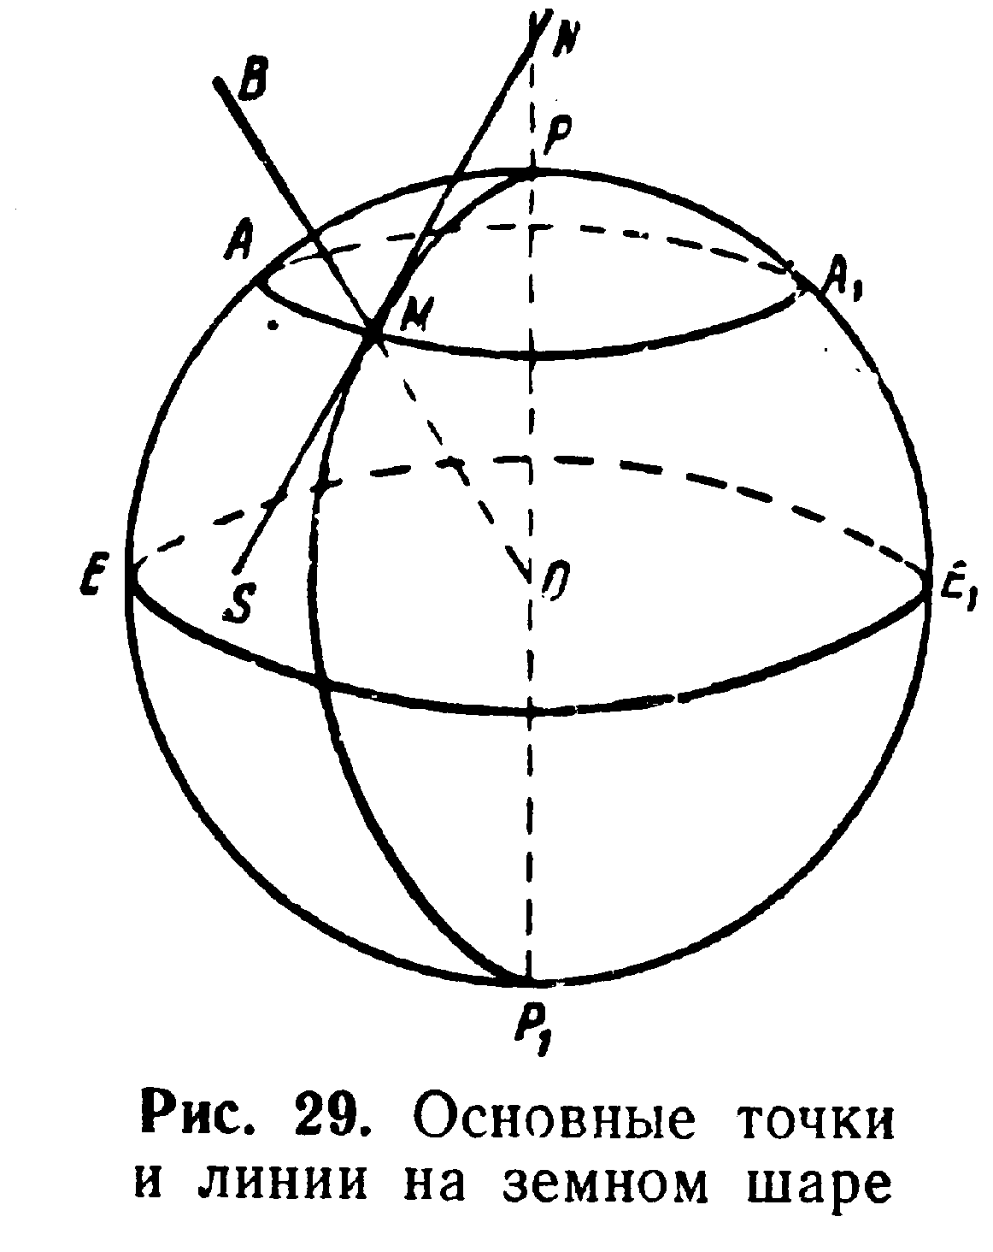
Под фигурой Земли понимают математическую фигуру, ограниченную поверхностью среднего уровня Мирового океана в спокойном его состоянии, мысленно продолженную под всеми континентами. Эта воображаемая поверхность, перпендикулярная в любой ее точке к направлению отвесной линии (направлению силы тяжести), называется основной уровенной поверхностью, а фигура Земли, образованная ею, - геоидом. Эллипсоид вращения, поверхность которого наиболее близка к поверхности геоида, называют земным эллипсоидом, или земным сфероидом.
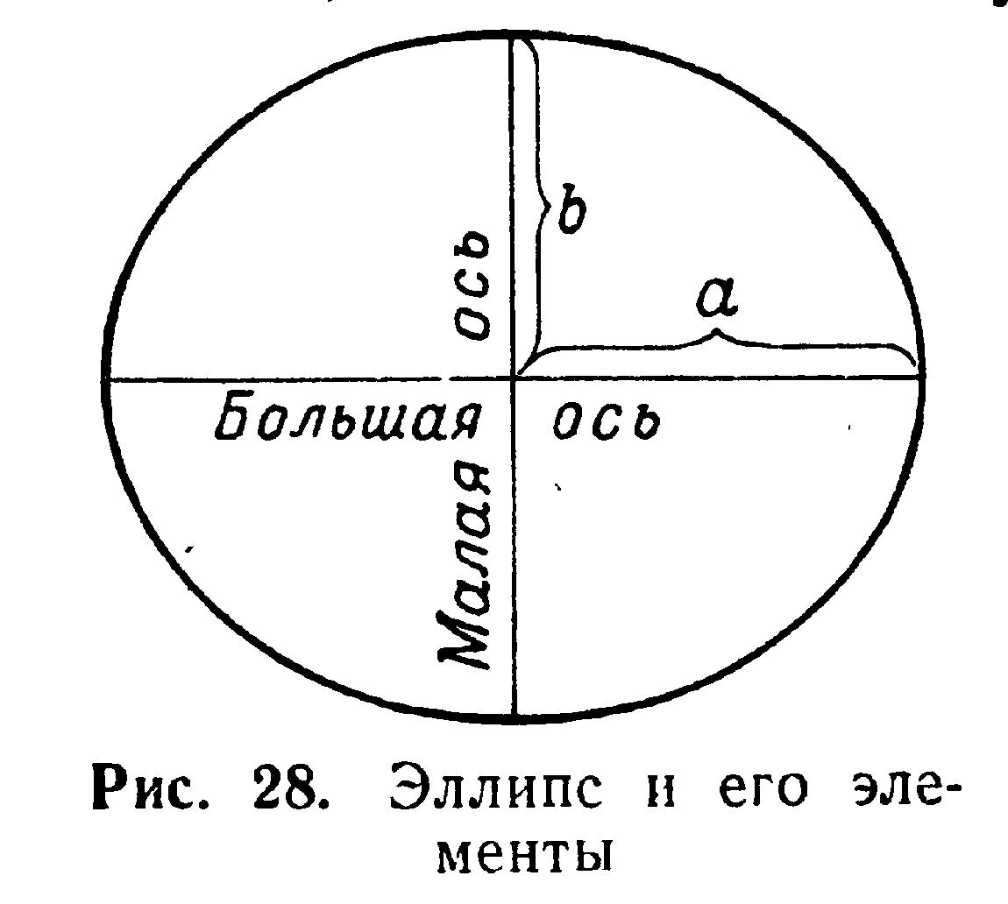
Картой называют уменьшенное изображение земной поверхности на плоскости в определенной картографической проекции, отображающее в условных знаках размещение, состояние, взаимосвязь многообразных природных или общественных явлений.
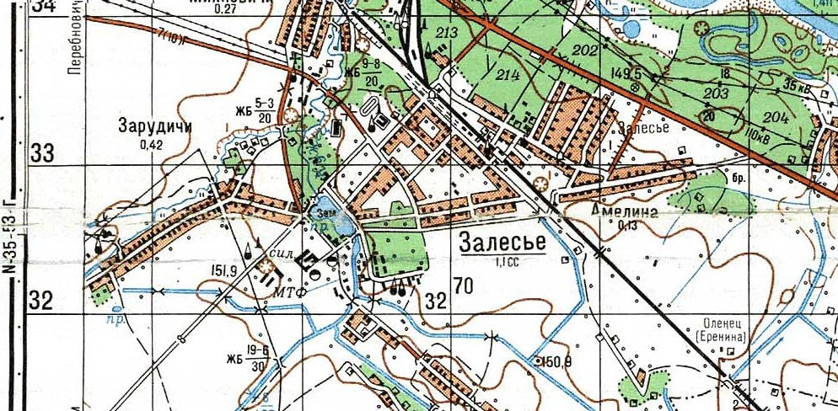

Рабочая карта - это топографическая карта, на которой командир (начальник) графически с помощью условных обозначений и принятых сокращений отображает тактическую или специальную обстановку и ее изменение в ходе боевых действий.
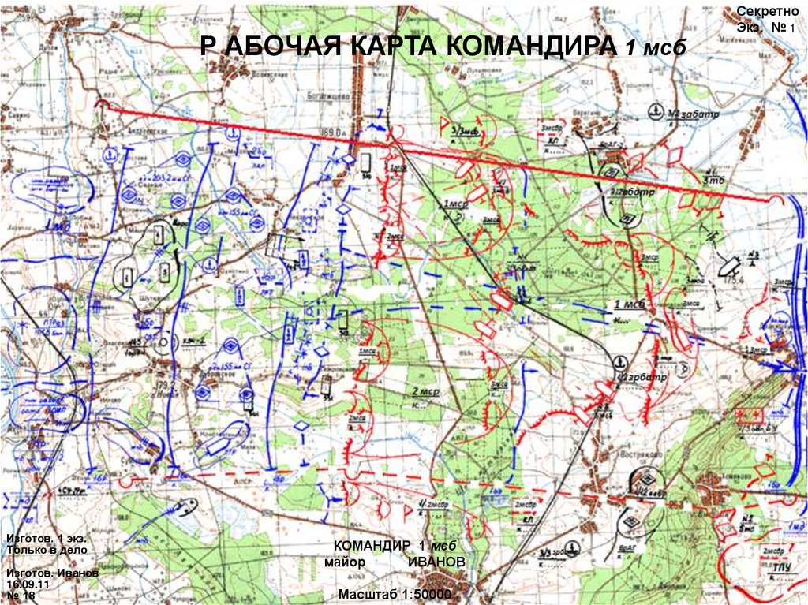

Планы городов создают на территории городов, крупных железнодорожных узлов, военно-морских баз и других важных населенных пунктов и их окрестностей.
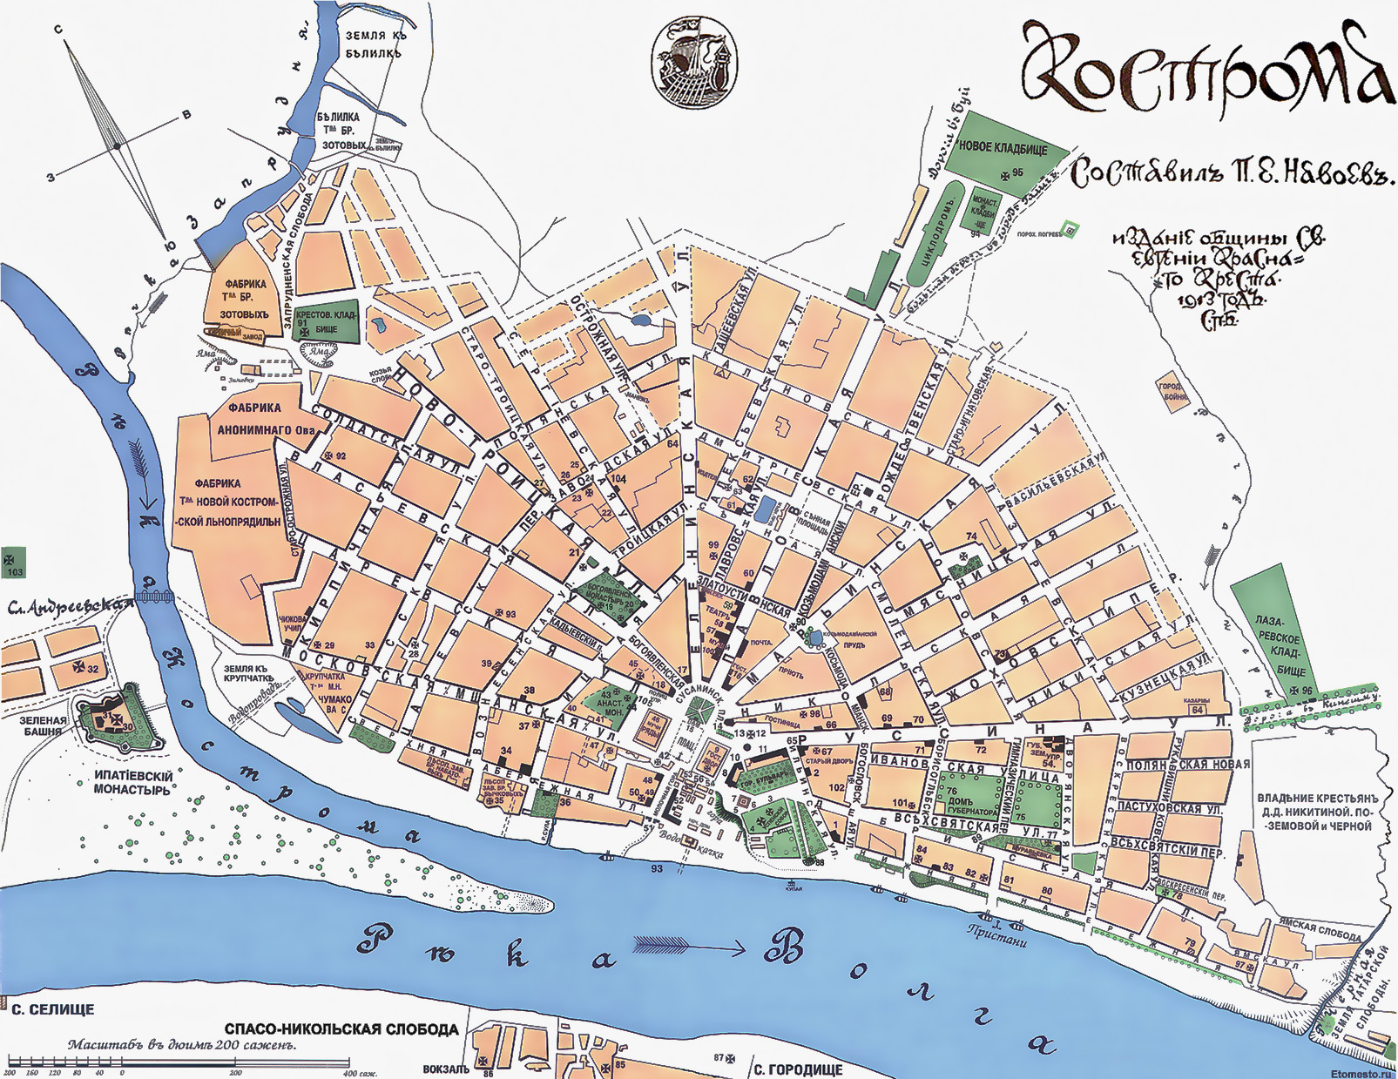

На практике карты принято подразделять на две группы: топографические и географические.
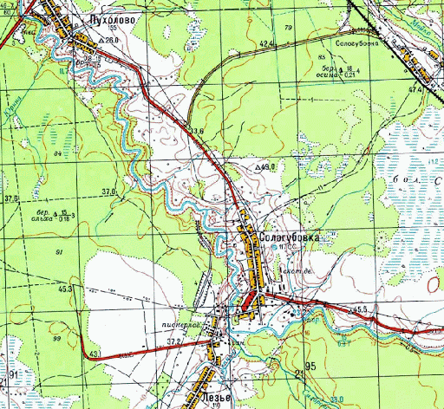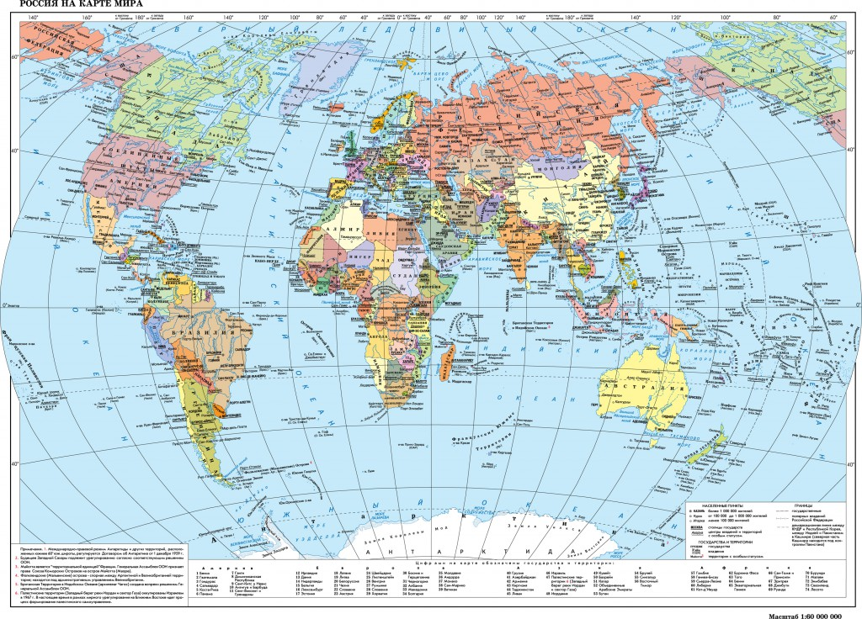

К географическим картам относят карты более мелких масштабов (1:1000000 и менее). Карты от 1:1000000 и крупнее, подробно изображающие поверхность земной суши, называют топографическими.
Бывают карты геологические, карты почв и грунтов, карты проходимости и т.д.
Специальные карты предназначены для решения конкретных задач и для определенного круга потребителей. Их содержание имеет более узкую направленность.
К специальным картам, создаваемым для войск, относятся дорожные, аэронавигационные и ряд других.
По масштабам топографические карты подразделяются на:
мелкомасштабные(1:1000000–1:500000);
среднемасштабные(1:200000–1:100000);
крупномасштабные(1:50000-и-крупнее).
По основному назначению делятся на оперативные и тактические.
Оперативные: 1:1000000; 1:500000; 1:200000; 1:100000.
Тактические: 1:100 000; 1:50 000; 1:25 000.

Цвета красок на картах стандартны и в какой-то мере соответствуют действительной окраске изображаемых объектов: леса, сады, кустарниковые плантации и заросли выделяются на картах зеленым цветом; водные объекты, а также болота, солончаки, ледники – синим; элементы рельефа и некоторые разновидности грунта (пески, каменистые поверхности, галечники) – коричневым; автострады и шоссейные дороги – оранжевым цветом, а грунтовые дороги – желтым. На картах масштабов 1:25 000 и 1:50 000 оранжевым цветом выделяются также кварталы населенных пунктов, в которых преобладают огнестойкие строения, а на картах масштаба 1:100 000 и мельче этим цветом показаны города с населением 50 тыс. и более жителей. Остальные элементы содержания карт печатаются черной краской.
Математическая и геодезическая основа топографических карт.
Проектирование физической поверхности Земли на эллипсоид по нормалям (перпендикулярам) к его поверхности, и изображение на плоскости, т. е. по карте, этих горизонтальных проложений в заданном масштабе и по определенным для данной карты математическим правилам.
Математически определяемый способ построения на плоскости картографической сетки того или иного вида, на основе которой на карте изображают поверхность Земли, называется картографической проекцией.
Топографические карты зарубежных стран.
В США, Канаде, Мексике, Франции при создании карт пользуются размерами эллипсоида Кларка, в Финляндии и некоторых других странах - размерами эллипсоида Хейфорда, в Австрии — размерами эллипсоида Бесселя, в Российской Федерации и ряде других стран - размерами эллипсоида Красовского.
При решении некоторых практических задач, когда не требуется высокая точность, фигуру Земли принимают за шар, поверхность которого (около 510 млн. км2) равна поверхности эллипсоида принятых размеров. Радиус такого шара, вычисленный по элементам эллипсоида Красовского, равен 6371116 м или округленно 6371 км.

Разграфка и номенклатура топографических карт.
Разграфка карт - система деления карт на отдельные листы.
Номенклатура карт - система обозначения (нумерации) листов.
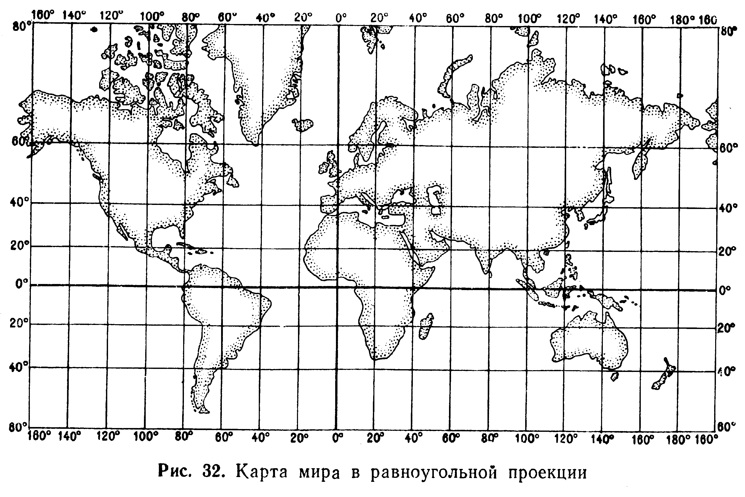

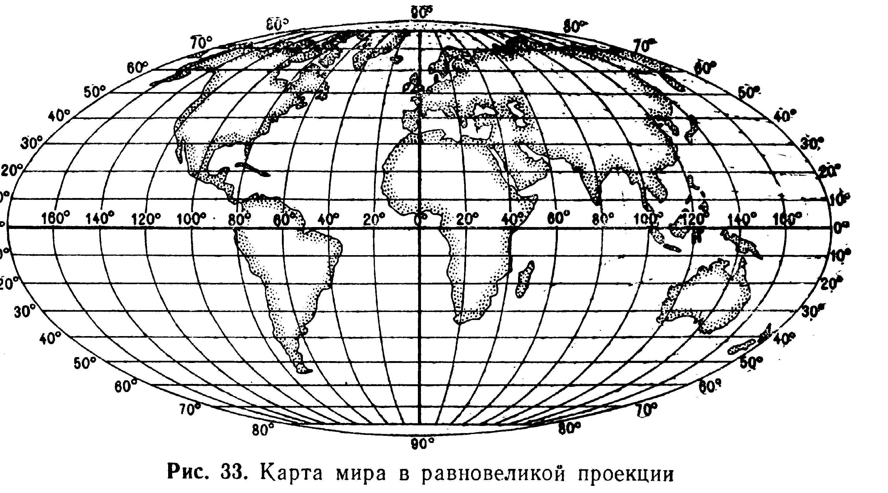

Топографические карты делятся на отдельные листы линиями меридианов и параллелей. Такое деление удобно тем, что рамки листов точно указывают положение на земном эллипсоиде участка местности, изображенного на данном листе, и его ориентировку относительно сторон горизонта.
Стандартные размеры листов карт различных масштабов указаны в таблице:
Масштаб  карты | Размеры листа |  | На местности соответствует
Масштаб  карты | по широте (мин.) | по долготе (мин.) | длине  боковой рамки  листа, км | площади листа, кв. км
1:25 000 | 5 | 7,5 | 9 | 75
1:50 000 | 10 | 15 | 18 | 300
1:100 000 | 20 | 30 | 37 | 1200
1:200 000 | 40 | 60 | 74 | 5000
1:500 000 | 120 | 180 | 220 | 44000
1:1 000 000 | 240 | 360 | 440 | 175000

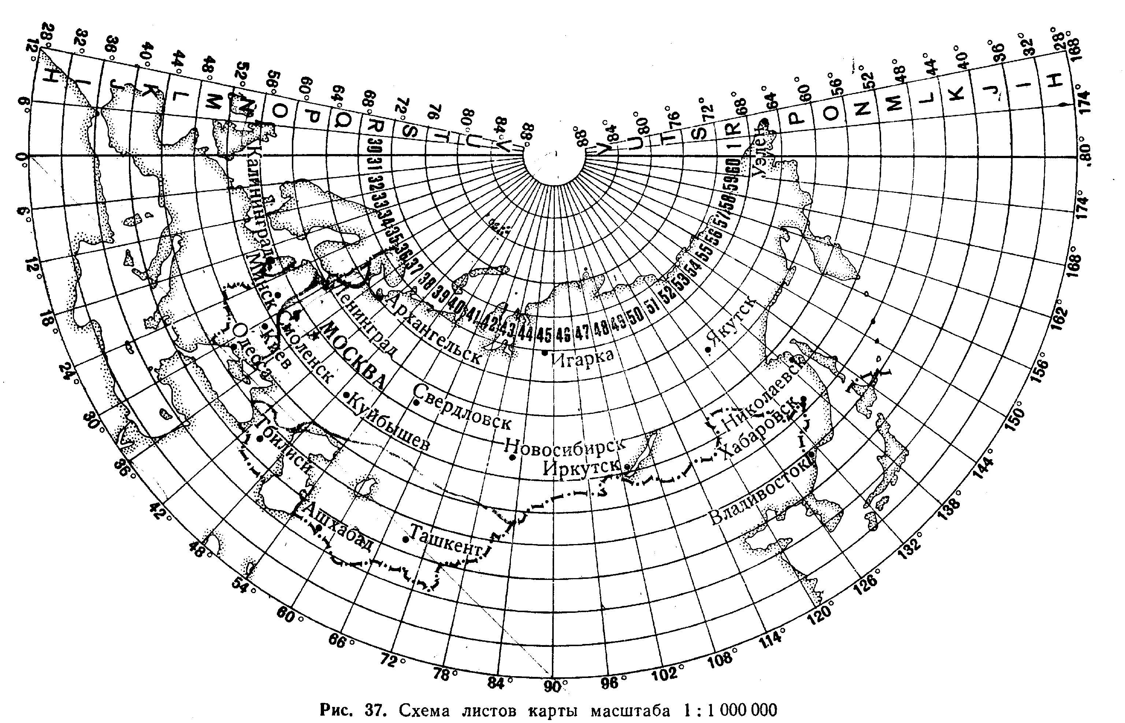

Номенклатура топографических карт.
Счет листов всех масштабов ведется направо и сверху вниз, при этом:
Листы карты масштаба 1:500 000 (4 листа) обозначаются русскими прописными буквами А, Б, В, Г.
Следовательно, если номенклатура листа миллионной карты N-36, то заштрихованный на рисунке лист карты масштаба 1:500 000 имеет номенклатуру N-36-А;
Листы карты масштаба 1:200 000 (36 листов) обозначаются римскими цифрами от I до XXXVI. Номенклатура заштрихованного на рисунке листа карты N-36-IX;
Листы карты масштаба 1:100 000 нумеруются цифрами от 1 до 144.
Например, номер заштрихованного листа, заштрихованного на рисунке, N-36- 41.
Лист карты масштаба 1:100 000 содержит 4 листа карты масштаба 1:50 000, обозначаемые русскими прописными буквами А, Б, В, Г, а лист карты масштаба 1:50 000 – 4 листа карты масштаба 1:25 000, которые обозначаются строчными буквами а, б, в, г.
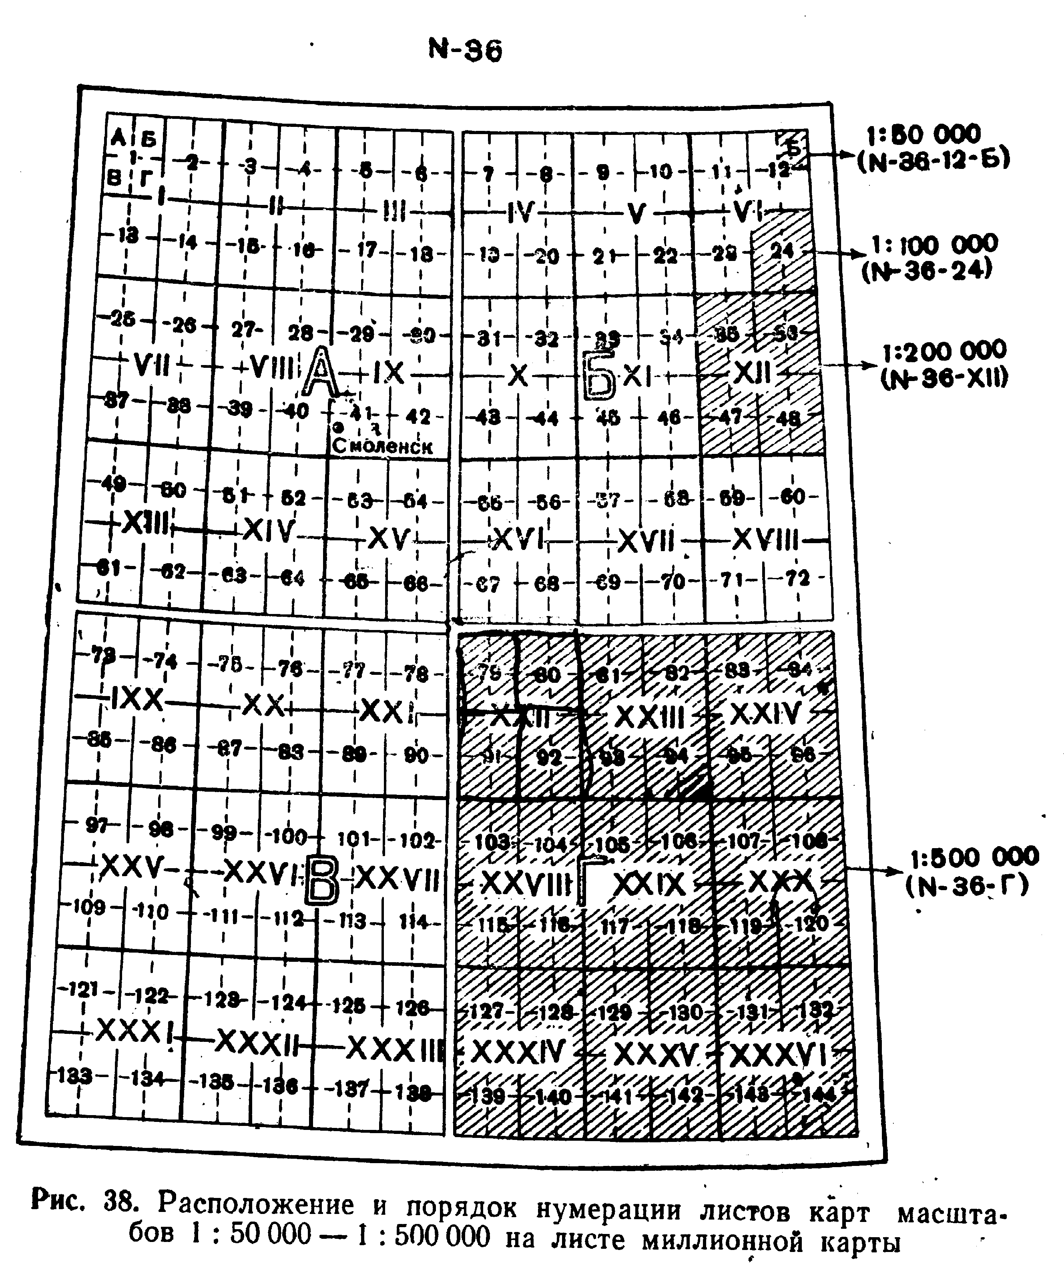
Определение номенклатуры смежных листов.
В соответствии с этим установлена и номенклатура листов, единая для топографических карт всех масштабов.
Номенклатура каждого листа указана над северной стороной его рамки.
Рядом с номенклатурой, кроме того, подписано название наиболее крупного из показанных на нем населенных пунктов.
На каждом листе указывается также номенклатура смежных с ним листов, что облегчает их подбор при склейке карты.
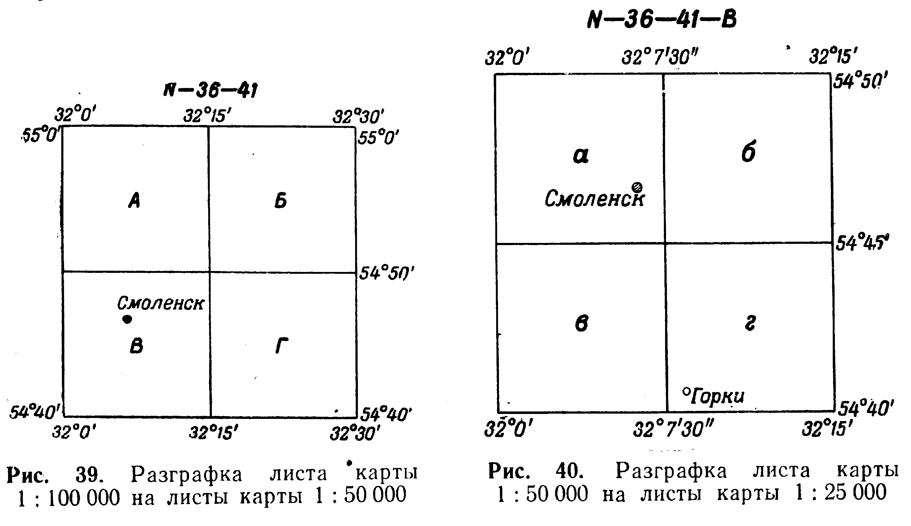
Эти подписи помещены посередине стороны внешней рамки листа.

Составление заявки на карты по сборной таблице на район действий подразделения.
Для подбора нужных листов карт на тот или иной район и для быстрого определения их номенклатуры существуют так называемые сборные таблицы карт.
Они представляют собой мелкомасштабные схемы, разделённые меридианами и параллелями на клетки, соответствующие обычным листам карты масштаба 1:100 000, с указанием их порядковой нумерации в пределах листов миллионной карты.
При составлении заявки на карты номенклатуры запрашиваемых листов карт проводят слева направо и сверху вниз.
При наличии листа карты или склейки листов карт номенклатуры смежных листов можно определить по подписям номенклатур на сторонах рамок листов карт.
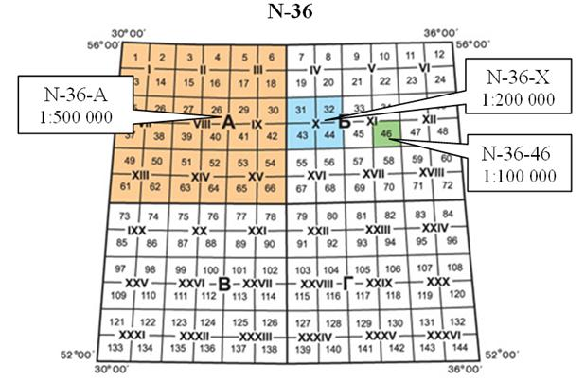

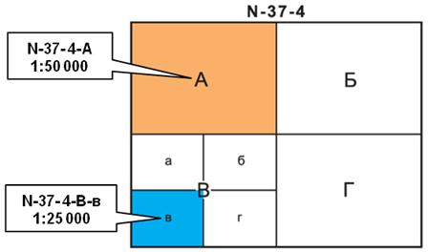

2 вопрос. Основные элементы содержания карты. Измерение расстояний по карте, определение географических и прямоугольных координат объектов по карте.

Виды условных знаков.
Условные знаки по их назначению и свойствам подразделяются на следующие три вида: масштабные, внемасштабные и пояснительные.
Масштабными, или контурными, условными знаками обозначаются объекты, выражающиеся в масштабе карты, т. е. такие, размеры которых (и длину, и ширину, и площадь) можно измерить по карте.
Каждый такой знак состоит из контура, т. е. планового очертания изображаемого объекта, и заполняющего его пояснительного обозначения в виде фоновой окраски, цветной штриховки или сетки одинаковых по своему рисунку значков (заполняющих знаков), указывающих род и разновидность объекта.
Контуры объектов показываются на картах пунктиром, если они совпадают с другими линиями местности (канавами, береговыми линиями, дорогами, заборами и т. п.), которые обозначаются своими условными знаками.
СВГК  ЦКП (ЗКП, ВПУ)  1 | Пункт управления Ставки Верховного Главного Командования; Генеральный штаб
ВВС  ЦКП (ЗКП, ТПУ)  2 | Пункт управления главного командования; главный штаб вида Вооруженных Сил, Тыла Вооруженных Сил

КП (ЗКП, ТПУ)  3 А  6 | Пункт управления армии, ВА ВГК (СН, ВТА) армии ВВС и ПВО, флотилии, Государственного испытательного космодрома, Главного испытательного центра испытаний и управления космическими средствами
ЗА  ВМО  +  7 | Военно-медицинский отдел армии
Внемасштабными, или точечными, условными знаками изображаются малоразмерные объекты (колодцы, сооружения башенного типа, отдельно стоящие деревья – ориентиры и др.), не выражающиеся в масштабе карты, и поэтому их можно представить на ней лишь в виде точек.
Фигурный рисунок такого знака включает эту как бы главную точку, показывающую точное положение данного объекта на местности, и обозначает, что это за предмет.
Такая главная точка находится:
- у знаков симметричной формы (кружок, квадрат, прямоугольник, звездочка) – в центре фигуры;
- у знаков, имеющих форму фигуры с широким основанием, – в середине основания;
- у знаков, имеющих основание в виде прямого угла, – в вершине угла;
- у знаков, представляющих собой сочетание нескольких фигур, – в центре нижней фигуры.

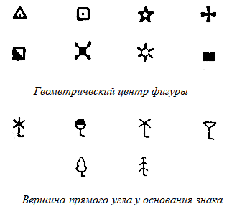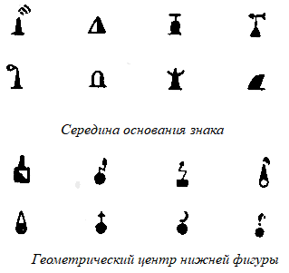

Цветовое оформление (расцветка) карт.
Карты для улучшения читаемости печатаются в красках. Благодаря этому изображение местности расчленяется как бы на отдельные составные элементы, каждый из которых отчетливо выделяется своим цветом.
Цвета красок на картах стандартны и в какой-то мере соответствуют действительной окраске изображаемых объектов: леса, сады, кустарниковые плантации и заросли выделяются на картах зеленым цветом; водные объекты, а также болота, солончаки, ледники – синим; элементы рельефа и некоторые разновидности грунта (пески, каменистые поверхности, галечники) – коричневым; автострады и шоссейные дороги – оранжевым цветом, а грунтовые дороги – желтым. На картах масштабов 1:25 000 и 1:50 000 оранжевым цветом выделяются также кварталы населенных пунктов, в которых преобладают огнестойкие строения, а на картах масштаба 1:100 000 и мельче этим цветом показаны города с населением 50 тыс. и более жителей. Остальные элементы содержания карт печатаются черной краской.
Пояснительные подписи и цифровые обозначения.
На картах применяются полные и сокращенные подписи.
Полностью подписываются собственные названия населенных пунктов, рек, гор, отдельных урочищ. Шрифты подписей названий населенных пунктов и рек одновременно служат и условными обозначениями, так как своими размером и начертанием (рисунком) они дополняют характеристику этих объектов.
Сокращенные подписи, сопровождающие некоторые условные знаки, поясняют свойства изображенных объектов, сообщая о них данные, которые невозможно отобразить графически. Так, у условных знаков промышленных, сельскохозяйственных и некоторых других объектов они указывают род объекта или производства.
Например: маш. – машиностроительный завод, медн. – медные разработки, вдкч. – водокачка, мин. – минеральный источник.
Сокращенными подписями поясняется также характер и некоторых других объектов, неразличимых по условному знаку, но выделяющихся по своему значению.
Например: шк. – школа, гсп. – госпиталь, каз. – казарма и т. п.
Классификация и изображение на картах дорожной сети.
Железные дороги изображаются на картах с подразделением: по ширине колеи (1435 мм и более, в странах бывшего СССР – 1524 мм) и узкоколейные;
по числу путей – однопутные, двухпутные, трехпутные;
по виду тяги - электрифицированные и с паровой или дизельной тягой;
по состоянию – действующие, строящиеся и разнообразные.
Особыми условными знаками изображаются трамвайные линии (вне населенных пунктов) и подвесные дороги.
На картах показываются все железнодорожные станции, разъезды, платформы и остановочные пункты, а также рабочие казармы и блокпосты. Их изображения сопровождаются сокращенными подписями, указывающими род объекта (ст., раз., пл., ост., п., каз., бл.-п. и т. п.).
Шоссейные и грунтовые дороги при изображении на картах подразделяются в зависимости от их технического совершенства или проходимости на классы по признакам, указанным ниже:
Автострады – капитальные дороги с прочным покрытием из асфальто- или цементобетона на твердом основании. Ширина покрытой части не менее 14 м, что допускает интенсивное скоростное движение автотранспорта любого тоннажа в четыре ряда и более. Уклоны не более 4 градусов. Пересечение с другими дорогами на разных уровнях.
Усовершенствованные шоссе – дороги с твердым основанием и покрытием из асфальта, бетона, брусчатки, клинкера или щебня (гравия), пропитанного вяжущим веществом. Ширина покрытой части не менее 6 м, что допускает двухстороннее движение. Уклоны не более 5 градусов. Возможно интенсивное движение автотранспорта в течение всего года.
Шоссе – дороги с основанием из камня, песка или твердого грунта, покрытые гравием, щебнем или шлаком, уплотненными укаткой, иногда пропитанными вяжущим веществом, а также дороги, вымощенные булыжником или колотым камнем (мостовые). К этому классу относятся дороги с основанием и покрытием усовершенствованных шоссе при ширине менее 6 м. Допускается движение автотранспорта в течение всего года.
Улучшенные грунтовые дороги – профилированные, но не имеющие прочного основания и покрытия, регулярно ремонтируемые дороги. Грунт проезжей части бывает улучшен разными добавками (гравием, щебнем, песком) или обработан вяжущим веществом. Проезд автотранспорта среднего тоннажа возможен в течение большей части года.
Грунтовые (проселочные) дороги – непрофилированные дороги без покрытия. Проходимость зависят от грунта и сезонно-климатических условий.
Полевые и лесные дороги – грунтовые дороги местного узкохозяйственного значения, по которым движение автогужевого транспорта производится эпизодически, главным образом в период полевых работ или лесоразработок.
Караванные пути и вьючные тропы – основные пути в пустынных, полупустынных и горных районах, используемые для вьючного транспорта.
Пешеходные тропы – пути в труднодоступной местности (горы, тайга, болота), пригодные только для пешего движения.
Зимние дороги – временные пути для проезда зимой через замерзшие болота, озера, реки, проливы и заливы.
Дороги с деревянным покрытием – дороги, проложенные через труднопроходимые, обычно заболоченные места. Устраиваются в виде настила из досок, бревен или деревянных пластин, уложенных на прогоны из бревен.
Фашинные участки дорог (фашинники) – участки дорог через болотистые места, выстланные связками хвороста (фашинами), уложенными на продольные лежи и прижатые по бокам жердями. Сверху засыпаны слоем земли или песка.
Изображение автострад и других шоссейных дорог сопровождается пояснительными подписями, указывающими ширину проезжей части и материал покрытия (А- асфальт, Б – булыжник, Бр – брусчатка, Г – гравий, К – колотый камень, Кл. – клинкер, Ц – цементобетон, Шл. – шлак, Щ – щебень).
Классификация и изображение на картах населенных пунктов.
Топографические карты масштаба 1:100 000 и крупнее подробно изображают все населенные пункты, четко отображая основные их показатели, характеризующие условия размещения, передвижения и действий войск на подступах и внутри этих пунктов.
Особое значение как объекты боевых действий имеют города. В зависимости от численности населения их обычно подразделяют на крупные – более 100 тысяч жителей, средние – от 50 до 100 тысяч и малые – менее 50 тысяч жителей.
Одним из показателей тактических свойств и значения населенных пунктов является характер их планировки (прямоугольная, радиально-кольцевая, комбинированная) и застройки (сплошная, несплошная и рассредоточенная).
Прямоугольная планировка городских кварталов, особенно при наличии широких улиц, больших площадей и парков, увеличивает возможность маневра наступающих войск и обладает обороняющимся организацию наблюдения, системы огня и выбор направления контратак.
Радиально-кольцевая система благоприятствует организации круговой обороны и наступлению с нескольких сторон – по сходящимся направлениям от окраины к центру города.
Сплошная застройка наиболее типична для крупных и некоторых средних городов, и кварталов с большими и прочными зданиями, движение боевых и транспортных машин возможно в основном лишь по улицам и переулкам.
Однако и эта возможность зачастую будет весьма ограниченной, особенно в условиях применения ядерного и других видов современного оружия, из-за обломков и развалин зданий.
Классификация и изображение на картах гидрографии.
Полоса суши, примыкающая к морю (побережье), вместе с полосой моря, примыкающей к суше (прибрежьем), образуют морской берег, который характеризуется рельефом побережья, расчлененностью заливами, бухтами, характером подводных и надводных препятствий (скал, рифов, отмелей).
Морские берега могут быть гористыми, возвышенными и низменными.
Прибрежье гористых и возвышенных берегов обычно глубоководное, с большим количеством препятствий. Низменные берега представляют собой обычно равнину, слабо наклоненную к морю. Прибрежье таких берегов обычно мелководное, с отмелями.
Реки подразделяются на горные и равнинные.
Горные реки текут в глубоких долинах с узким дном, падение достигает несколько метров на 1 км, течение бурное
(до 7 м/с), дно твердое (каменистое), много стремнин, порогов и водопадов, берега крутые и обрывистые.
Равнинные реки текут в широких долинах, падение составляет всего несколько сантиметров на 1 км, течение спокойное (0,1 – 1,5 м/с), русла извилистые, дно твердое (песчаное) или вязкое (илистое), берега пологие.
По ширине реки подразделяются:
на узкие (до 60 м);
средние (от 60 до 150 м);
широкие или крупные (свыше 150 м).
Классификация и изображение на картах объектов социально-культурного назначения.
Заводы, фабрики и электростанции, территории которых выражается в масштабе карты, изображают условными знаками строений и сооружений с подписью рода объекта или производства.
Если эти объекты в масштабе карты не выражаются, их изображают соответствующими внемасштабными знаками, которые в необходимых случаях сопровождаются подписями.
Аэропорты, аэродромы и посадочные площадки изображают на картах с сохранением действительных размеров в масштабе карты. Границы их обозначают условным знаком ограждения или пунктиром, а внутри контура дают условный знак аэродрома (посадочной площадки). Аэровокзалы, ангары, мастерские и другие здания, относящиеся к аэродрому, изображают условными знаками строений. Гидроаэродромы и посадочные площадки для гидросамолетов показывают на картах соответствующими условными знаками, которые располагают на площади изображаемого водного пространства.
На картах изображают обычно все радиостанции и телевизионные центры, а также метеорологические станции.
Бензоколонки, трансформаторные будки, дома лесников, лесопильни, мельницы и другие объекты на картах показывают внемасштабными условными знаками;
объекты имеющие значение ориентиров, сопровождаются соответствующими подписями.
Классификация и изображение на картах почвенно-растительного покрова.
Почвенно-грунтовый покров. Верхний слой земной коры мощностью в несколько метров принято называть грунтом. Верхний рыхлый слой грунта (толщиной 1,0 – 1,5 м), обладающий плодородием, называют почвой.
Тундровые почвы занимают северные районы с влажным и холодным климатом.
Подзолистые почвы образовались под лесным покровом в районах умеренного климата, где осадков выпадает больше, чем испаряется влаги.
Черноземные почвы характеризуется черным цветом и высоким плодородием, по составу преимущественно глинистые и суглинистые.
Каштановые почвы располагаются южнее черноземных почв, по механическому составу преимущественно глинистые и суглинистые, в увлажненном состоянии обладают значительной пластичностью и липкостью, по проходимости близки к черноземным.
Сероземы – почвы полупустынь и пустынь, в зоне их распространения особенно много солончаков.
Красноземные почвы распространены в субтропических и тропических районах.

3 вопрос. Нанесение на карту ориентиров, целей и других объектов.

Способы изучения местности.
В боевой обстановке местность изучают по топографическим картам, личным осмотром во время рекогносцировки и разведки местности, по специальным картам и аэрофотоснимкам.
Сведения о местности могут быть получены также из справочных материалов (описаний местности, справок и т. п.), путем опроса местных жителей и пленных.
Методика изучения и оценки местности включает общие правила и целесообразную последовательность работы с топографической картой и аэроснимками.
Местность изучают последовательно, то есть в первую очередь изучают те ее элементы, которые оказывают существенное влияние на выполнение боевой задачи. Элементы местности оценивают не изолированно друг от друга, а во взаимной связи.
Например, при оценке проходимости лесного массива изучают не только густоту и толщину деревьев, но и характер грунта и рельефа в лесу. Одновременно с изучением местности запоминают основные ее элементы для того, чтобы при выполнении боевой задачи по возможности меньше обращаться к топографической карте.
По карте местность обычно изучают в таком порядке.
Вначале определяют тип местности по рельефу и почвенно-растительному покрову, ее характерные особенности и основные тактические свойства, то есть уясняют общий характер местности.
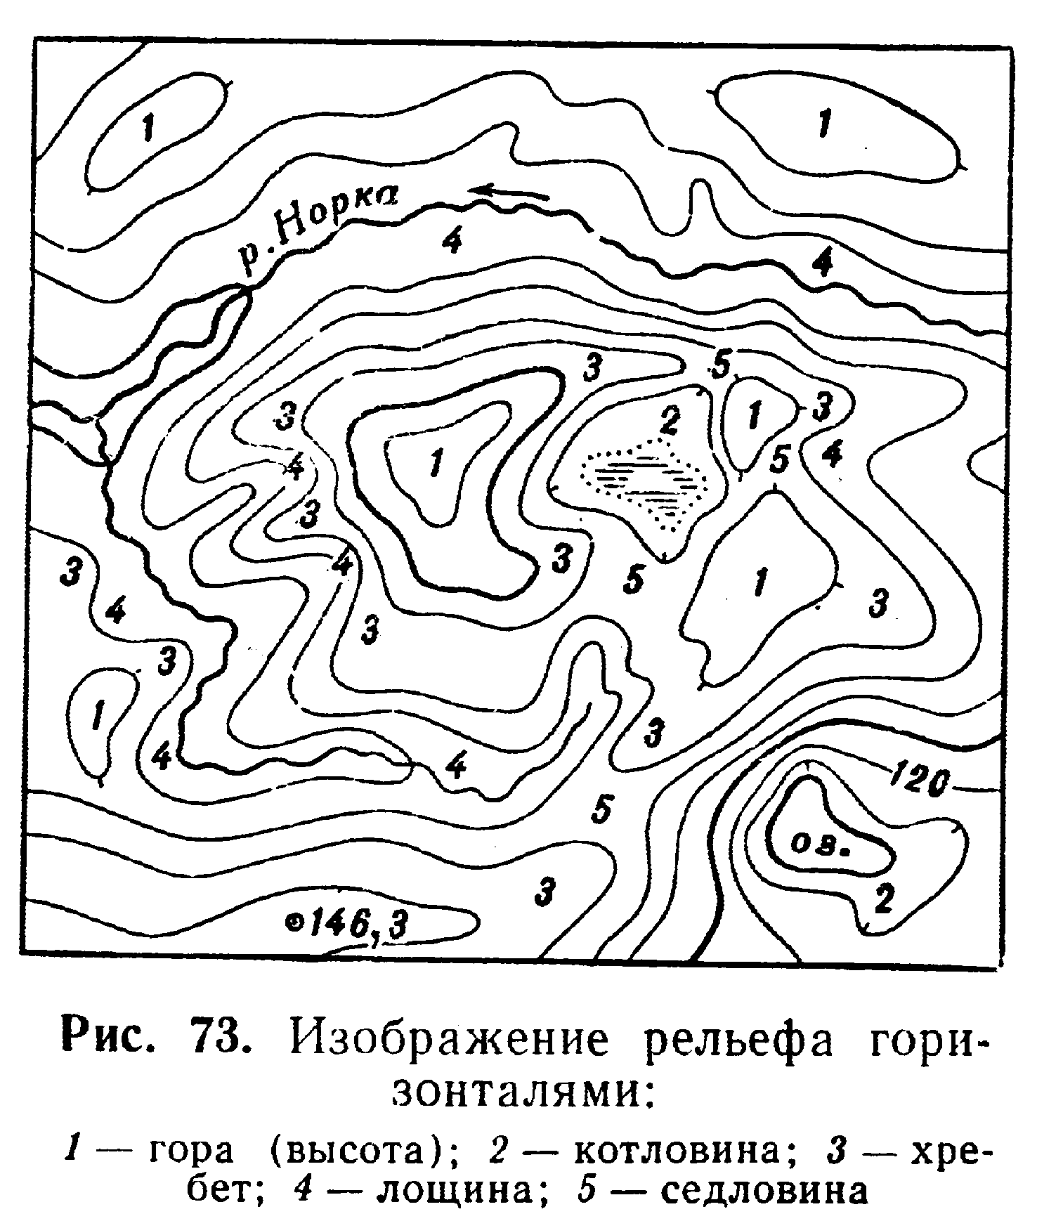
Затем детально изучают и оценивают тактические свойства отдельных участков местности и местных предметов, которые могут оказать существенное влияние на выполнение боевой задачи, анализируют их совместно с другими элементами обстановки, в результате чего делают выводы.
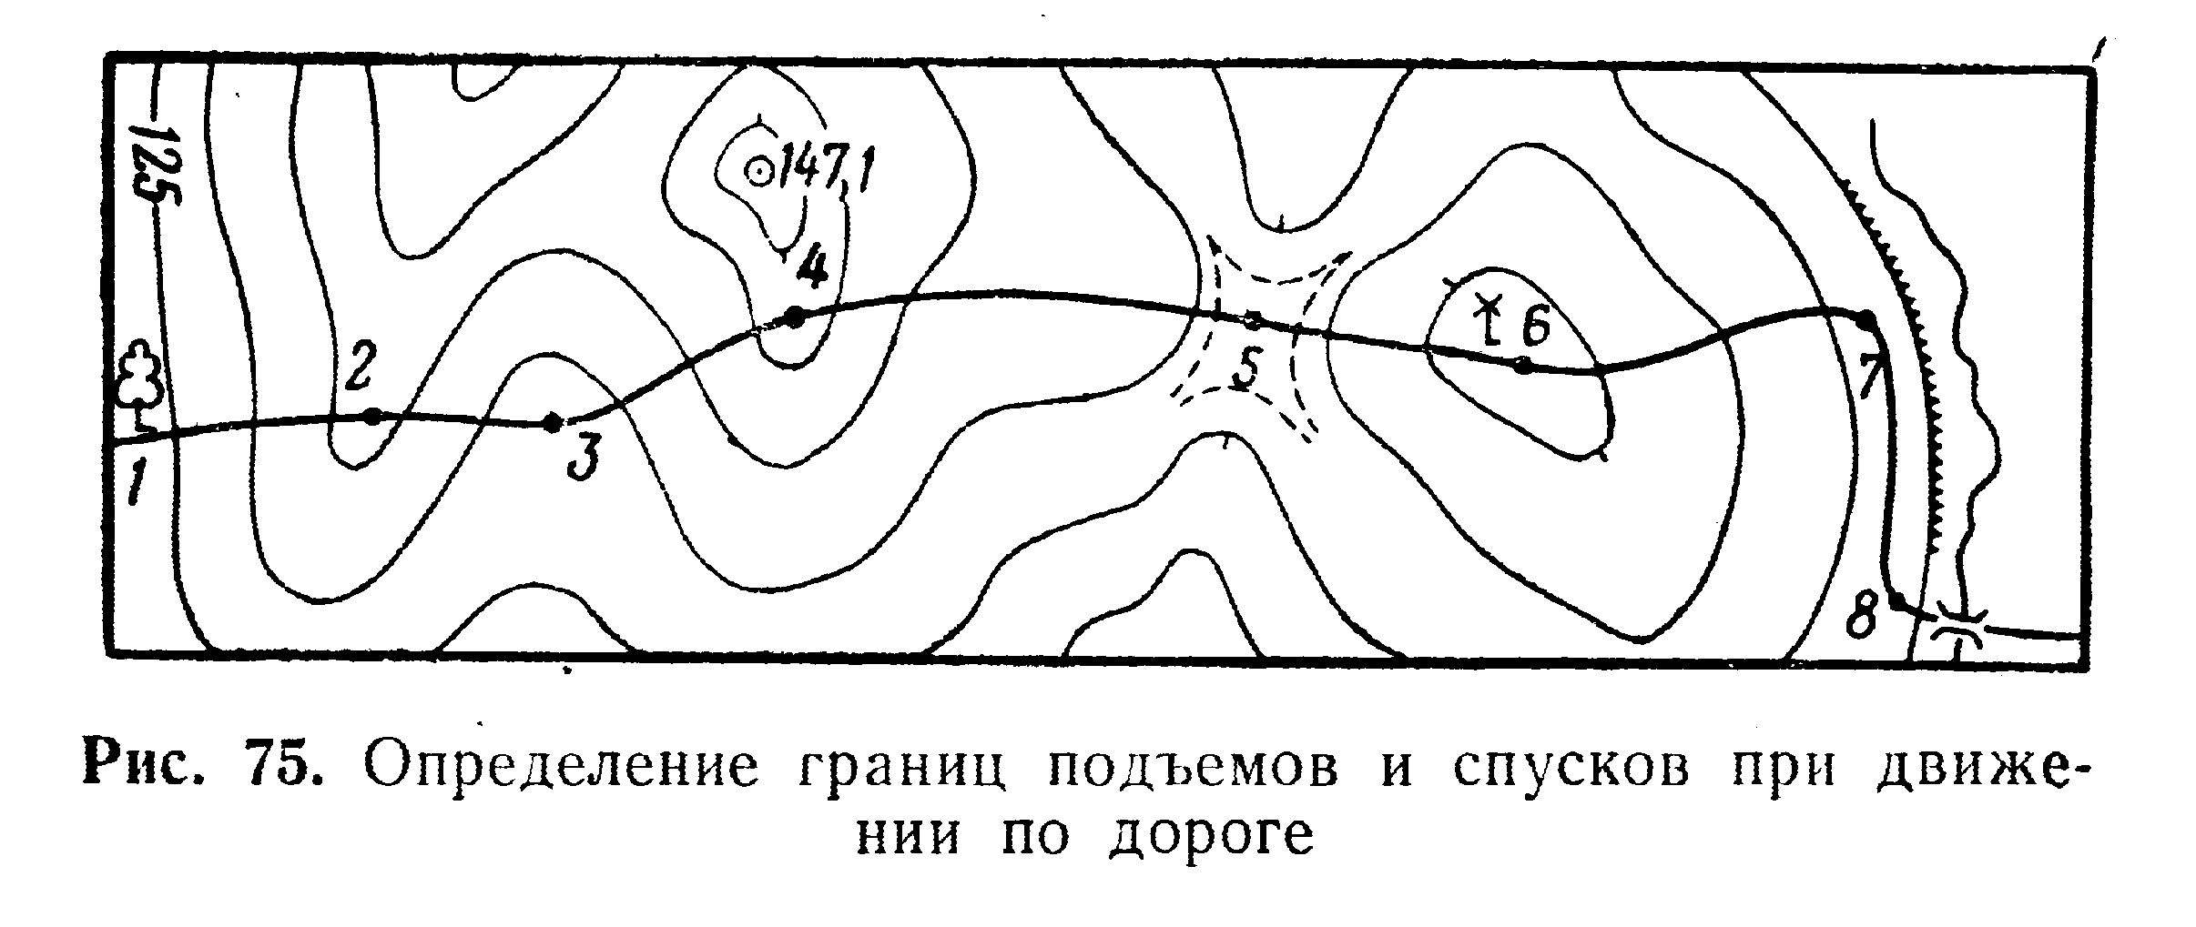
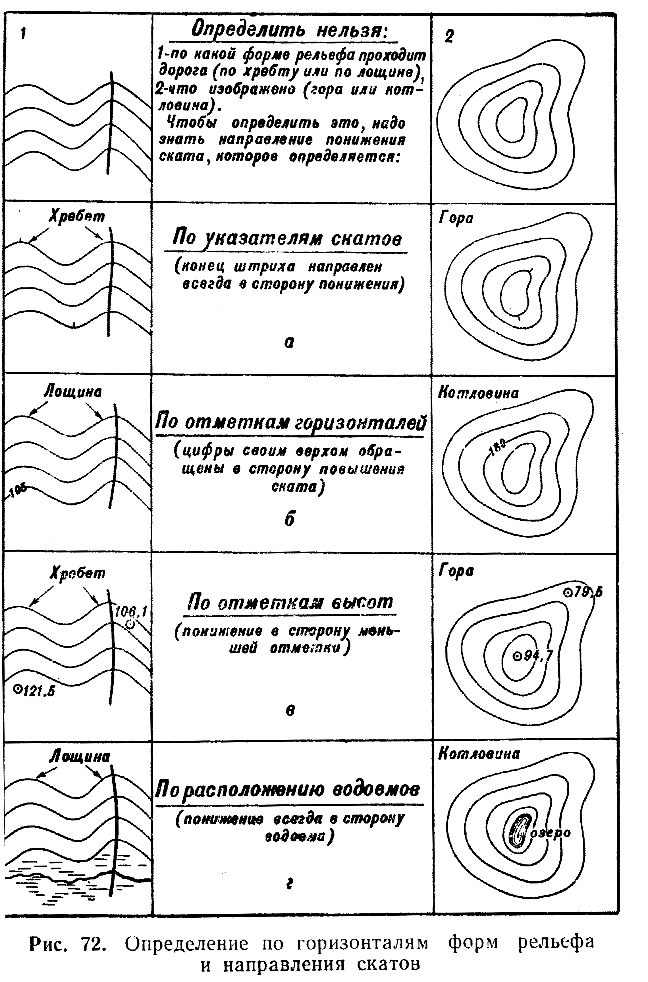
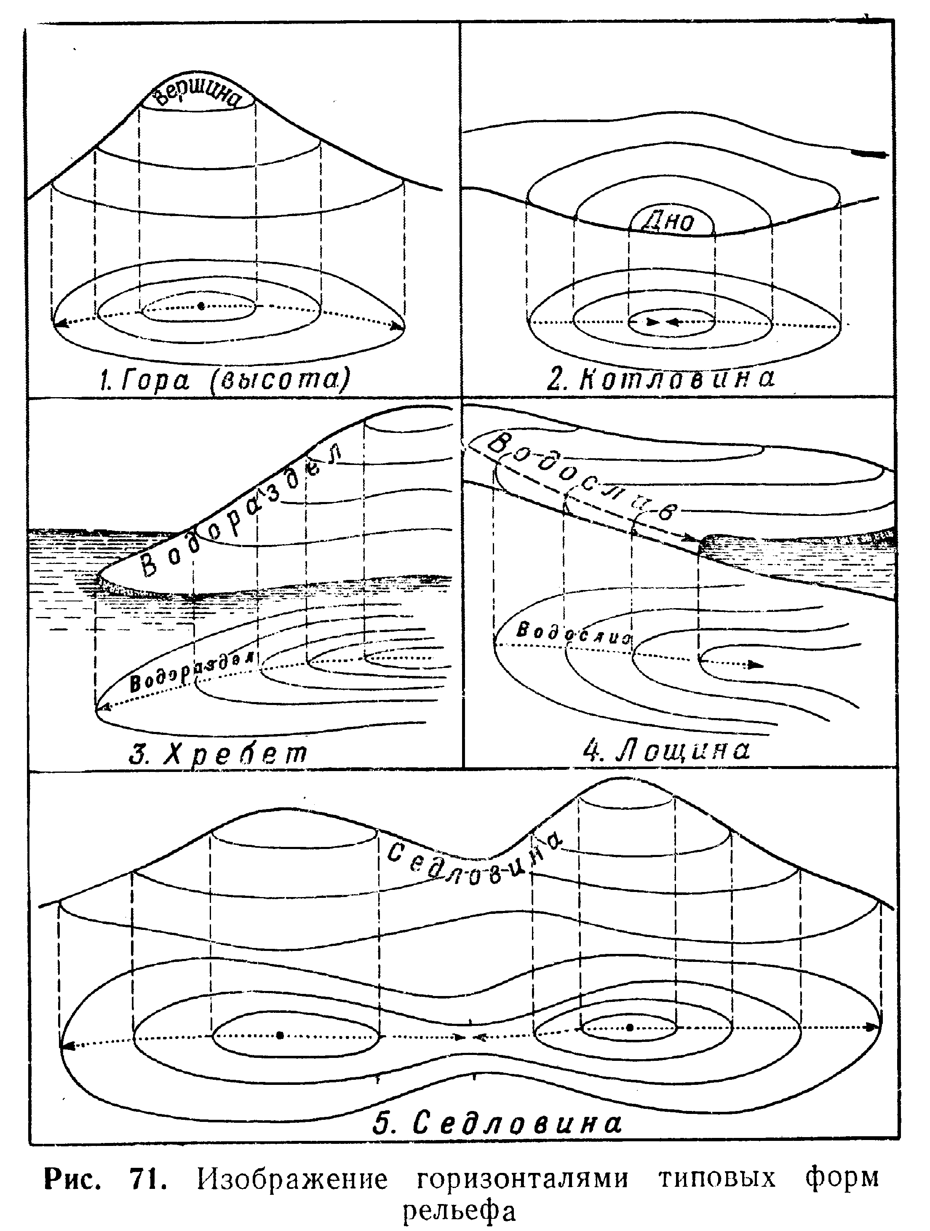
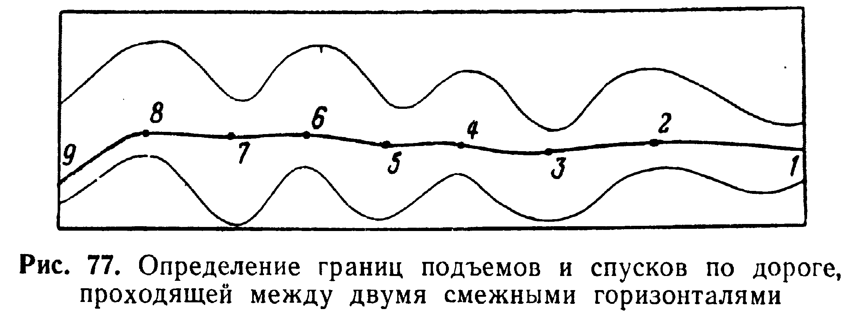

Современная топографическая карта – картографическое произведение с изображением топографических элементов местности, созданное на плоскости по определенным математическим правилам в единой системе картографических условных знаков.
Совокупность показанных на карте топографических элементов местности и их количественных и качественных характеристик называется содержанием карты.
Содержание карты зависит от ее масштаба.
Как измерительные документы и основные носители информации о местности, карты служат одним из важнейших средств управления войсками. По ним изучают местность и ориентируются в боевых условиях, выполняют необходимые измерения и расчеты при оценке обстановки, принятии решения, организации боевых действий и постановке боевых задач подчиненным войскам. В Великую Отечественную войну, подчеркивая роль и значение топографических карт, командующий войсками 3-го Белорусского фронта Маршал Советского Союза А.М. Василевский указывал: «Топографическая карта является предметом личного вооружения, и отсутствие таковой должно рассматриваться как факт неполной готовности офицера для выполнения поставленных ему боевых задач». Он писал: «Карта для тех, кто умеет ее читать, действительно волнующий документ; карта содержит в себе информации больше, чем иная толстая книга. Ни одна операция, ни одно сражение наших Вооруженных Сил с многочисленными коварными врагами не обходились без точных топографических карт». Не случайно в музеях всего мира среди военных реликвий почетное место занимают карты сражений. Топографические карты России являются общегосударственными и используются как для нужд обороны страны, так и для нужд экономики страны.
Исходя из предназначения, к ним предъявляются следующие основные требования: достоверность, точность, полнота и наглядность.
В Российской Федерации принят следующий масштабный ряд топографических карт 1:10 000, 1:25 000, 1:50 000, 1:100 000, 1:200 000, 1:500 000, 1:1 000 000.
При этом для обеспечения боевой подготовки и боевых действий войск изготовляются топографические карты масштабов: 1:25 000, 1:50 000, 1:100 000, 1:200 000, 1:500 000, 1:1 000 000.
В зависимости от масштаба они подразделяются на крупномасштабные, среднемасштабные и мелкомасштабные, а по своему использованию в различных звеньях управления на тактические, оперативно-тактические, оперативные и для общей оценки местности.
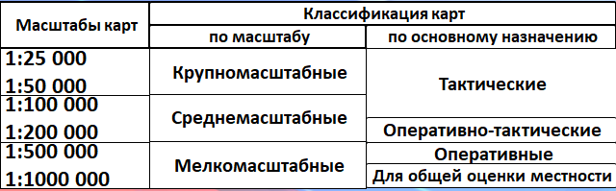
Карта масштаба 1:50 000 предназначена для детального изучения и оценки тактических свойств местности, ориентирования, целеуказания и используется, как правило, в тактическом звене управления войсками (в полку, батальоне, роте) в различных видах боя. В наступлении она используется для изучения и оценки местности при прорыве обороны противника, преодолении водных преград, высадке воздушных и морских десантов, а также при ведении боевых действий в населенных пунктах.
Линии, ограничивающие изображение трапеции топографической карты, называются рамками. Различают внутреннюю, минутную и внешнюю рамки топографической карты.
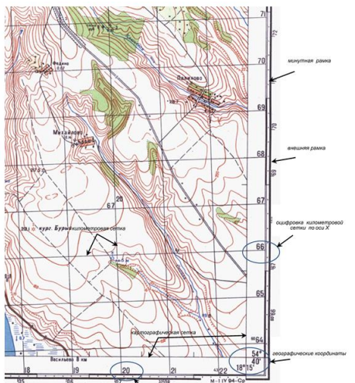
Внутренняя рамка представляет собой линии параллелей и меридианов, которые являются сторонами изображенной на листе трапеции земной поверхности. На углах трапеции показаны ее границы (широты и долготы ее вершин) в градусах и минутах.
Минутная рамка строится на некотором расстоянии от внутренней и вычерчивается в две линии. Части ее сторон, заключенные между продолженными линиями основной рамки, разделены на отрезки, которые соответствуют одной минуте дуги параллели или меридиана. Нечетные минуты оттенены сплошной линией, а четные не оттенены. Минутная рамка служит основой при определении географических координат различных точек трапеции и нанесении на нее объектов по их географическим координатам. Минутные отрезки на картах масштаба 1:100 000 и крупнее разделены на шесть частей точками по 10" в каждом отрезке. Для удобства работы вдоль внутренней рамки карты даются выходы минутных делений штрихами длиной 2–3 мм. Кроме того, внутри каждого листа карты масштабов 1:50 000–1:200 000 дается пересечение средних параллели и меридиана и подписывается их значение в градусах и минутах. Между внутренней и минутной рамками даются подписи линий километровой сетки, а также пояснительные надписи (например, расстояние в километрах по дороге до ближайшего населенного пункта).
Внешняя рамка окаймляет минутную рамку, за ней помещается зарамочное оформление (различные надписи, схемы, графики).
Слайд
Внизу, в центре, под южной стороной рамки подписывается численный масштаб карты (например, 1:50 000), пояснительный масштаб (например, в 1 см 500 м) и вычерчивается линейный масштаб. Ниже масштабов указываются высота сечения рельефа (например, сплошные горизонтали проведены через 5 м) и наименование принятой системы высот. В разрывах внешней рамки, в середине листа, даются номенклатуры смежных трапеций.
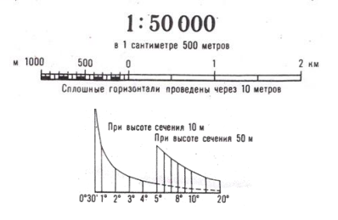
В настоящее время картографические условные знаки – научно разработанная система графического, цветового и буквенно-цифрового обозначения изображаемых на картах топографических элементов местности. Условные знаки топографических карт всех масштабов стандартны и обязательны для всех ведомств и учреждений России, занимающихся созданием топографических карт.
По назначению и геометрическим свойствам условные знаки топографических карт подразделяются на четыре вида: площадные, внемасштабные, линейные и пояснительные. Знаки каждого вида могут сопровождаться подписями собственных наименований объектов, а также пояснительными подписями и численными характеристиками.
Площадные условные знаки служат для изображения объектов, занимающих значительную площадь и выраженных в масштабе карты. Они состоят, как правило, из контура (границы) и заполняющих его значков или фоновой закраски. Контуры объектов показываются на картах точечным пунктиром, если они не совпадают с другими линиями местности (контур леса, луга, болота и т. п.), сплошной линией (контур водоема, населенного пункта и т. п.) или условным знаком соответствующей границы (канавы, изгороди и т. д.). Заполняющие знаки располагаются внутри контура в определенном порядке (произвольно, в шахматном порядке, горизонтальными и вертикальными рядами). Площадные условные знаки позволяют не только найти расположение объекта, но и оценить его линейные размеры, площадь и очертания.
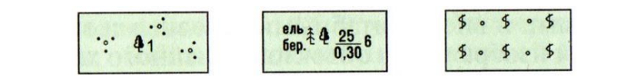
Внемасштабными называются условные знаки, изображающие предметы местности без соблюдения масштаба карты или плана (отдельно стоящее дерево, памятник, километровый столб, колодец и т. д.). Эти знаки не позволяют судить о размерах изображаемых местных предметов. Их местоположению на местности соответствуют: геометрический центр знака, середина основания, вершина прямого угла, геометрический центр нижней фигуры. Этими точками надо пользоваться при точных измерениях по карте расстояний между объектами и при определении их координат.
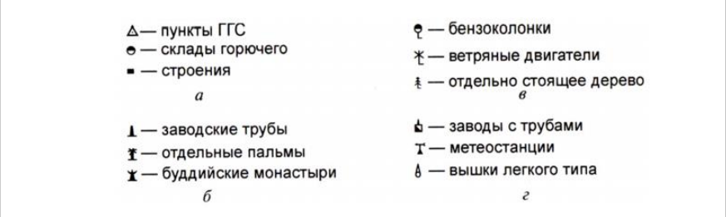
Внемасштабные условные знаки, напоминающие по своему виду перспективное изображение предметов (знаки семафора, отдельно стоящего дерева, завода с трубой и т. п.), располагаются на карте своей верхней частью к северной стороне рамки. Знаки, напоминающие плановое изображение предметов (знаки отдельного строения, моста, парома и т. п.), располагаются на карте в соответствии с их ориентировкой на местности. При чтении карт необходимо иметь в виду, что одни и те же местные предметы в зависимости от своей площади могут изображаться на картах или планах крупных масштабов площадными (в масштабе карты) условными знаками, а на картах мелких масштабов – внемасштабными условными знаками. Например, населенные пункты на картах крупных масштабов изображаются контурными условными знаками со многими подробностями. С уменьшением масштаба карты те же самые населенные пункты изображаются с меньшими подробностями, более обобщенно; на картах мелких масштабов они могут быть показаны лишь кружками или другими небольшими фигурами, т. е. внемасштабными условными знаками.
Линейные условные знаки занимают промежуточное положение между площадными и внемасштабными условными знаками. Они применяются для изображения объектов линейного характера (дорог, ручьев, границ и других протяженных объектов), длина которых выражается в масштабе карты, а ширина – нет. Точное положение таких объектов на местности соответствует продольной оси (середине) знака на карте.
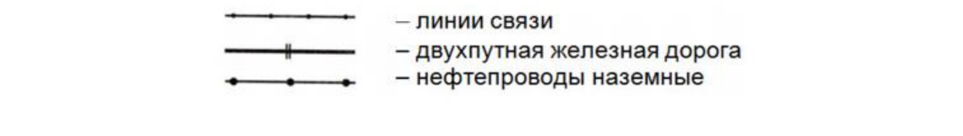
Пояснительные условные знаки служат для дополнительной характеристики изображаемых на карте местных предметов и применяются в сочетании с площадными, внемасштабными и линейными условными знаками. Например, длина и грузоподъемность мостов, ширина и характер покрытия дорог, средняя толщина и высота деревьев в лесу, глубина и характер грунта брода и т. д.
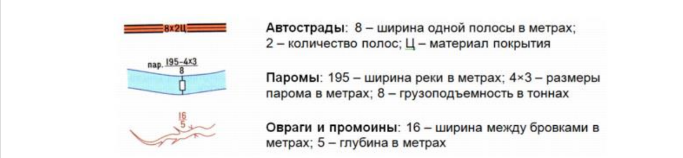
Различные надписи и собственные названия объектов на картах также носят пояснительный характер. Они печатаются установленным шрифтом и буквами определенного размера.
Пояснительные подписи на картах по своему содержанию подразделяются на три вида:
географические названия,
номенклатурные термины,
буквенные и цифровые обозначения.
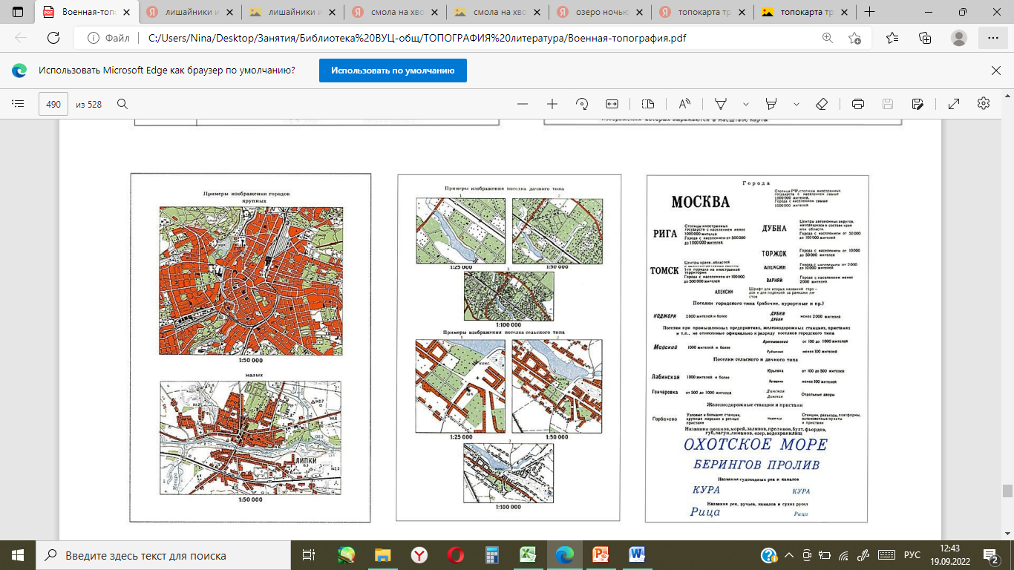
Географические названия передают собственные наименования объектов или территорий (Санкт-Петербург, Боровичи, Мста, Окуловка). На одной и той же карте географические названия различаются между собой шрифтами. Например, применение различных шрифтов для подписей названий населенных пунктов позволяет показать тип поселения и его населенность (по числу жителей), а для рек – их судоходность.
Номенклатурные термины передают род или тип объекта и употребляются чаще всего в сочетании с его собственным наименованием. Номенклатурные термины делятся на группы по объектам: гидрография; рельеф; населенные пункты; растительный покров и грунты. Их подписи могут быть полными и сокращенными (например, озеро Белое, оз. Белое). Полностью подписываются собственные названия населенных пунктов, рек, гор, отдельных урочищ. Шрифты подписей названий населенных пунктов и рек одновременно служат и условными обозначениями, так как своим размером и начертанием (рисунком) они дополняют характеристику этих объектов. Буквенные и цифровые обозначения поясняют количественные и качественные характеристики изображенных на карте объектов, которые невозможно отобразить графически.
Они могут быть только буквенные (например, cap., шк., вкз., лесн., мук.), только цифровые (например, отметка высоты и время действия перевала; ширина и глубина оврага; отметки высот наиболее характерных точек рельефа; меженный уровень воды в реках) или смешанные буквенные и цифровые (например, ширина и глубина реки и характер грунта дна, размеры парома и его грузоподъемность).
Цветовое оформление карт – важнейший показатель читаемости карты и наглядности изображения. Благодаря цветовому оформлению изображение местности расчленяется на отдельные составные элементы, каждый из которых отчетливо выделяется своим цветом. Цвета красок стандартны и в некоторой степени соответствуют действительной окраске объектов местности.
Коричневым цветом изображаются рельеф, пески, характеристики рельефа.
Синим цветом изображаются гидрография и относящиеся к ней подписи, вечные снега, ледники, солончаки и болота.
Оранжевым цветом изображаются площади кварталов населенных пунктов на картах масштабов 1:25 000 и 1:50 000 и кварталов крупных городов на карте масштаба 1:100 000, а также полотно автомобильных дорог.
Зеленым цветом изображаются площади лесов и садов. Площади низкорослой растительности (низкорослого леса, поросли, сплошных зарослей кустарников, стланика, саксаула) изображаются светло-зеленым цветом.
Черным цветом изображаются остальные элементы топографических карт: контуры растительного покрова; геодезические пункты; жилые и нежилые строения в населенных пунктах и вне их; промышленные, сельскохозяйственные и социально-культурные объекты; дорожная сеть; характеристики элементов гидрографии, рельефа и растительного покрова; границы; подписи.
Изображение рельефа на топографических картах является одной из труднейших задач топографии, так как на плоскости необходимо показать все разнообразие неровностей земной поверхности, представляющих собой объемные формы.
Способ горизонталей является основным способом изображения рельефа на топографических картах.
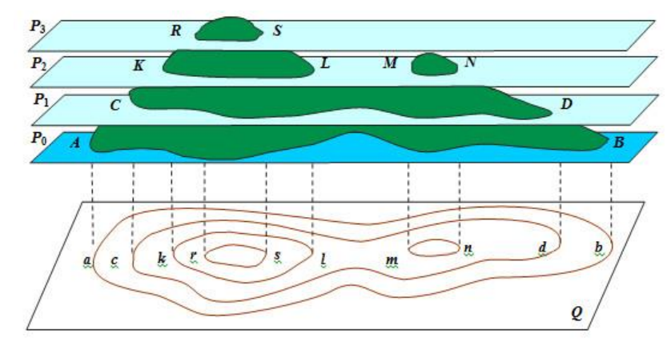
Горизонтали на карте, соответствующие установленной для нее высоте сечения рельефа, проводятся сплошными линиями и называются основными (сплошными) горизонталями. Например, надпись «Сплошные горизонтали проведены через 10 м» означает, что на данном листе все горизонтали, показанные сплошными линиями, кратны 10 м, а утолщенными – кратны 50 м.
Подписи горизонталей размещаются в их разрывах в наиболее характерных местах. Цифры подписей располагаются так, чтобы их верх был направлен к вершине ската. Подписи горизонталей выполняют коричневым цветом. На рис. изображены горизонталями элементарные формы рельефа. Из рисунка видно, что небольшая гора (холм) и котловина выглядят в общем одинаково – в виде системы замкнутых опоясывающих друг друга горизонталей. Схожи между собой и изображения хребта и долины (лощины). Отличить их можно лишь по направлению скатов.
Указатели направления скатов показываются короткими черточками (бергштрихами), перпендикулярными к горизонталям по направлению покатостей. Бергштрихи помещаются на изгибах горизонталей в наиболее характерных местах, преимущественно у вершин, седловин или на дне котловин, а также на пологих скатах – в местах, затруднительных для чтения. Они дают возможность различать противоположные формы рельефа: долину (лощину) и хребет, впадину и холм. Бергштрихи ставятся не у всех, а у некоторых горизонталей.
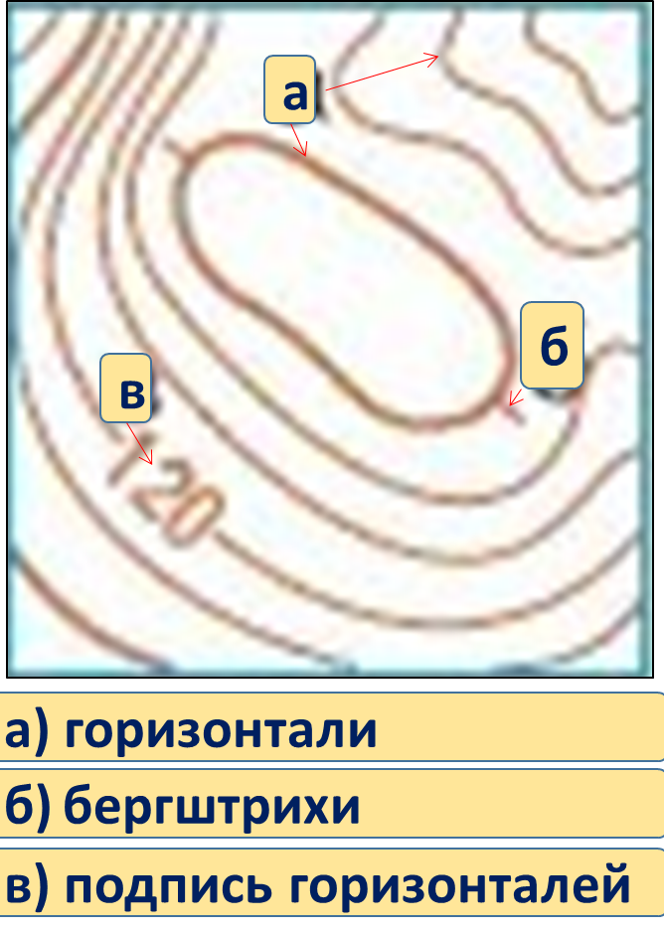
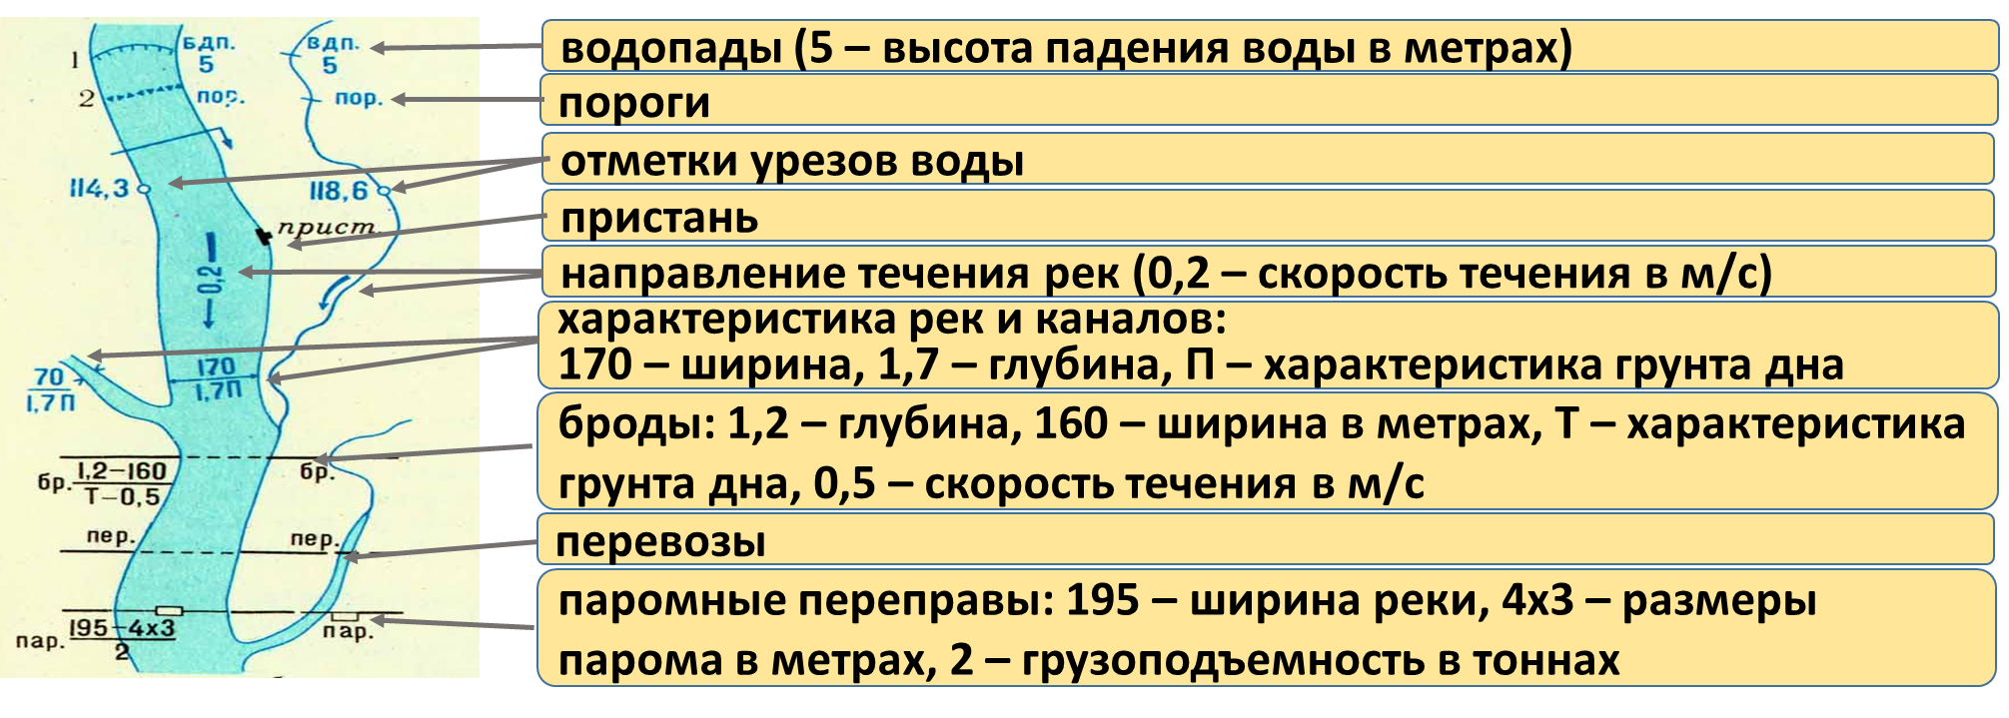
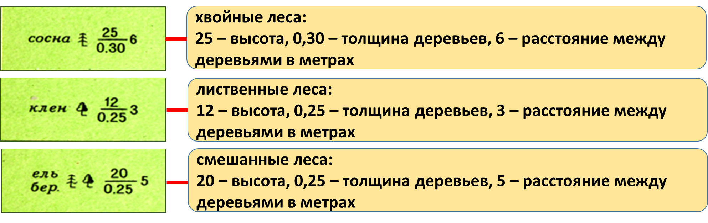
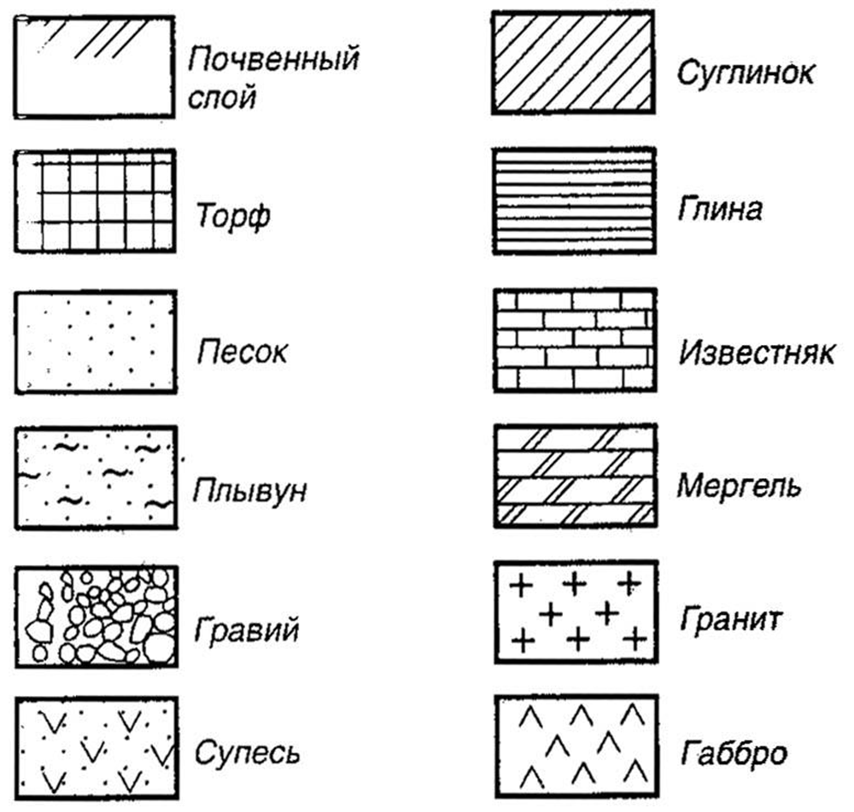
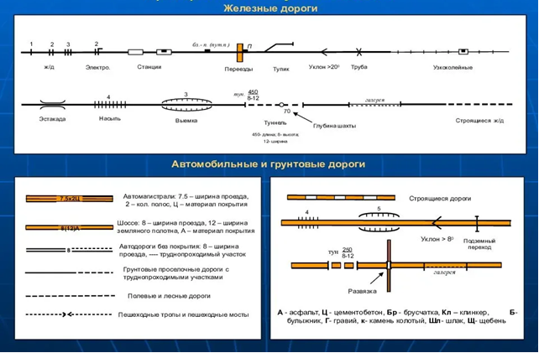
Слайд
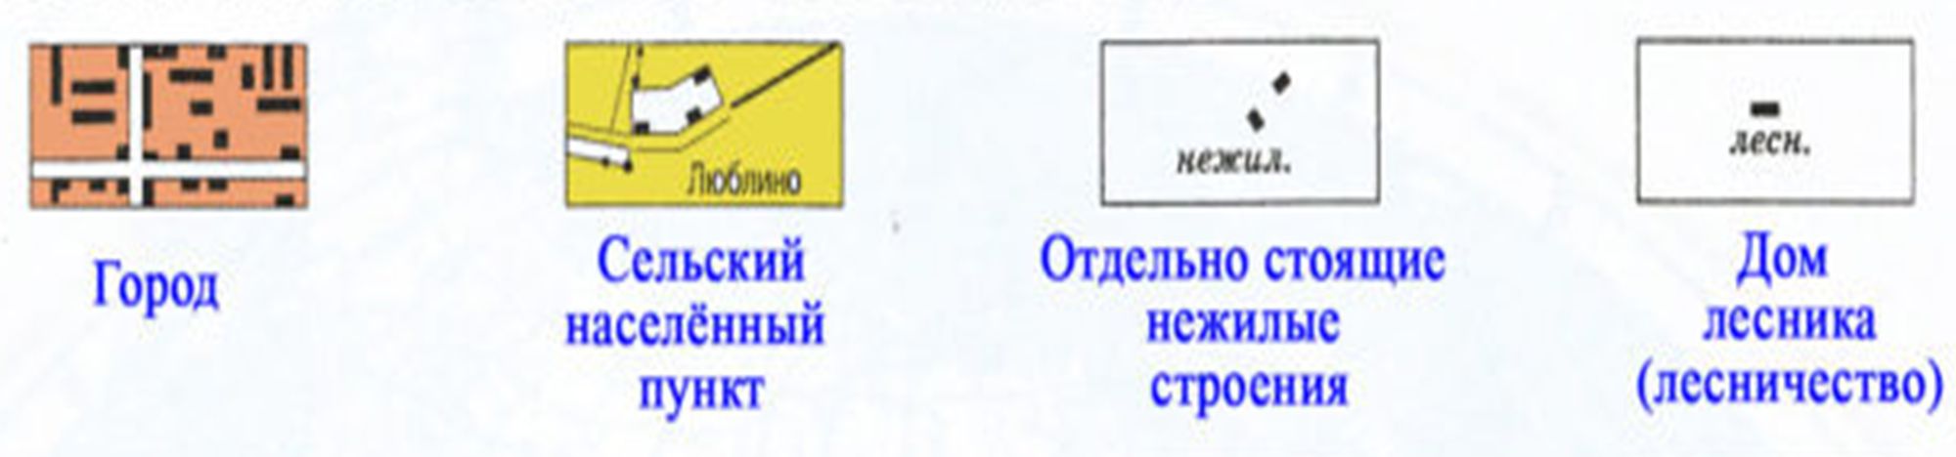
Н-ВТ-16 Определение координат целей (объектов) по карте (аэрофотоснимку).
На карте (аэрофотоснимке с координатной сеткой) нанесена цель (указан местный предмет). Определить полные прямоугольные (географические) координаты цели (предмета).  Ошибка в определении прямоугольных координат не должна превышать 0,5 мм в масштабе карты (аэрофотоснимка) для оценок «отлично» и «хорошо» и 1 мм – для оценки «удовлетворительно».  Ошибка в определении географических координат не должна превышать 3 угловых секунд.  Время на выполнение норматива отсчитывается от момента окончания постановки задачи до сдачи списка координат. | 1 мин 50 с | 2 мин | 2 мин  30 с

Н-ВТ-3 Чтение карт.
Определить 10 объектов местности, изображенных на карте условными знаками, и дать их характеристику.  Ошибка, снижающая оценку на один балл, – неправильно опознан объект местности или определена его характеристика.  Время на выполнение норматива отсчитывается от момента выдачи карты до окончания доклада об объектах местности и их характеристиках. | 2 мин  20 с | 2 мин 30 с | 3 мин
Определение координат и целеуказание по карте
В зависимости от характера выполняемой задачи, условий обстановки и местности, размеров обнаруженного объекта и его важности определяют прямоугольные или географические координаты.
Прямоугольные координаты точек (объектов) на местности определяются по оцифровке координатных линий, образующих южную и западную стороны квадрата карты, в котором расположена точка.
Координаты могут быть полными и сокращенными.
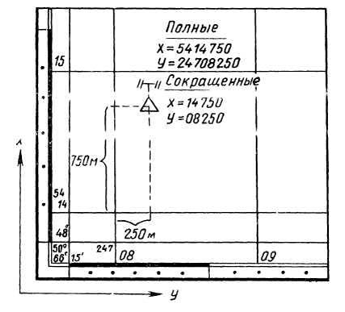
Полные координаты включают полные значения абсциссы Х (5414 км 750 м) и ординаты Y (24-я зона, 708 км 250 м).
Сокращенные координаты применяются при работе на ограниченной территории, изображенной на одном листе карты. В этом случае определяют десятки и единицы километров (квадрат), сотни, десятки и единицы метров (положение точки в квадрате).
Географические координаты точки определяют от ближайших к ней параллели и меридианы, широта (В) и долгота (L) которых известны.
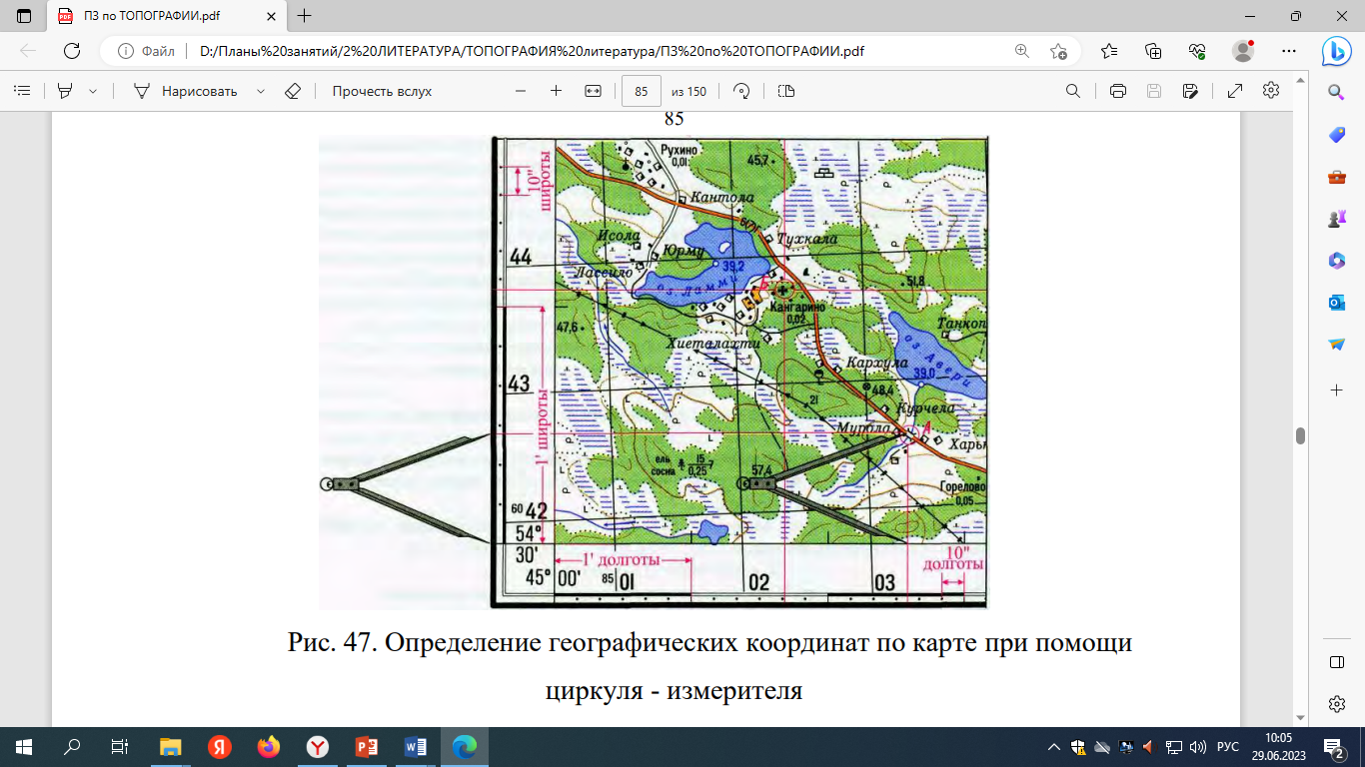
Широта отсчитывается по меридиану (южная и северная внутренние рамки карты) в обе стороны от экватора от 0 до 90 градусов. Широты точек, расположенных к северу от экватора, называются северными, а к югу - южными.
Долгота точек отсчитывается от начального меридиана к востоку и западу и называется соответственно восточной и западной. Счет их ведется от 0 до 180 градусов в каждую сторону.
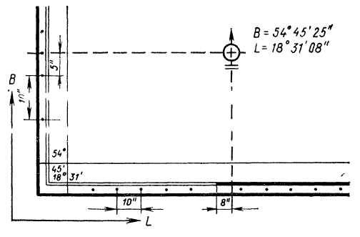
Целеуказание по карте включает определение по карте и передачу по техническим средствам связи или каким-либо другим способом данных о местоположении целей (объектов) на местности. В зависимости от обстановки и характера решаемых задач местоположение целей (объектов), нанесенных на карту, указывают различными способами: по квадратам координатной (километровой) сетки, прямоугольными, географическими координатами, от ориентиров.
По квадратам координатной сетки указывают приближенное местоположение цели (объекта), когда достаточно знать, в каком квадрате координатной сетки карты цель находится. В письменном документе (донесении) квадрат указывают в скобках после наименования объекта, например: мост (5017). При устном докладе вначале называют квадрат, а затем наименование объекта, например: квадрат 5017, мост.
Положение цели в квадрате может уточняться двумя способами:
"по улитке" - квадрат делят на девять частей, которые обозначают цифрами; цифру, уточняющую местоположение объекта внутри квадрата, добавляют при целеуказании к обозначению квадрата, например КНП (5015 и 7);
по буквам - квадрат делят на четыре части, которые обозначают буквами, например, минометная батарея (4916-Б).
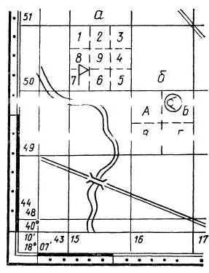
Прямоугольными координатами целеуказание выполняется наиболее точно. При этом местоположение цели может быть указано полными или сокращенными координатами.
Географические координаты применяются при целеуказании по мелкомасштабным картам, на которых нет координатной сетки.
Целеуказание от ориентиров применяют, когда район разведки небольшой и не требуется высокой точности при определении координат. В районе действий выбирают три-четыре ориентира, присваивают им условные наименования, которые подписывают на карте. Затем через каждый ориентир проводят оси координат (взаимно перпендикулярные линии), параллельные линиям километровой сетки.
При указании цели называют ближайший к ней ориентир и расстояние до нее (в масштабе карты) по перпендикулярам. Например: "Береза, юг - 400, запад - 600, танк в окопе". Данные целеуказания записываются так: "Танк (Береза, ю400, з600)". Целеуказание от ориентира можно давать также указанием расстояния до цели и направления на нее. Например: "Голова танковой колонны - 2 км северо-западнее Береза".
При указании цели называют ближайший к ней ориентир (заранее установленный и понятный принимающему доклад) и расстояния до цели (в масштабе карты) по перпендикулярам. Например: «Береза, юг — 400, запад — 600, танк в окопе». Данные целеуказания записываются так: «Танк (Береза, ю400, з600)». Целеуказание от ориентира можно давать также указанием расстояния до цели и направления на нее. Например: «Голова танковой колонны — 2 км северо-западнее Береза».
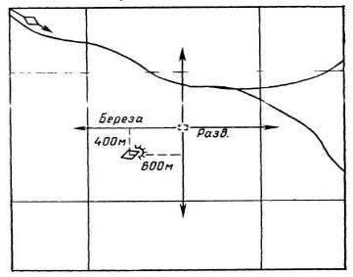
Таким образом, рельеф и местные предметы, которые в совокупности принято называть топографическими элементами местности, на картах изображаются условными знаками. Именно за счет применения системы условных знаков достигается наглядность топографических карт и планов.

